**КОМУНАЛЬНИЙ ЗАКЛАД «СЛАТИНСЬКИЙ ЛІЦЕЙ»**

**ДЕРГАЧІВСЬКОЇ МІСЬКОЇ РАДИ ХАРКІВСЬКОЇ ОБЛАСТІ**

Україна, 62321, Харківська обл., Дергачівський р-н, селище Слатине,

вул. Центральна, будинок 17 «Л»

Тел./факс (05763) 41-294, e-mail: schoolslatino@ukr.net Код ЄДРПОУ 22661937

**Тема: Соціально-інклюзивний простір без меж: реалії та перспективи" КЗ "Слатинський ліцей" Дергачівської міської ради Харківської області**

**Автор:**

**НАТАЛІЯ СКРИПКА - директор КЗ «Слатинський ліцей»**

**Дергачівської міської ради Харківської області**

**селище Слатине, 2024**

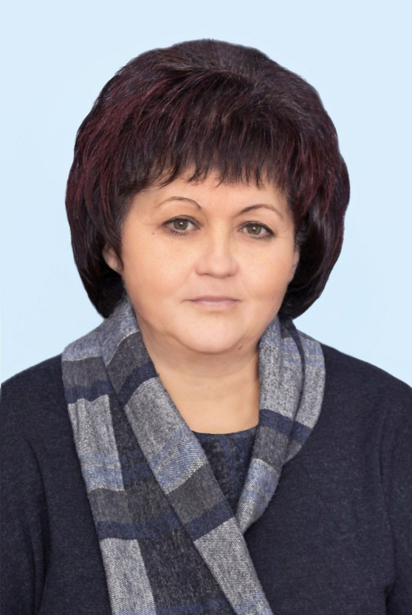1. **Скрипка Наталія Василівна**

2. 31.10.1961

3. Закінчила Харківське педагогічне училище у 1981 році, Харківський державний педагогічний інститут ім. Г.С.Сковороди у 1987 році.

4. У 1981 році розпочала свою трудову діяльність на посаді вчителя російської мови та літератури. Педагогічний стаж роботи - 43 роки.

5. У Дергачівському районі працювала з 1987 року на посадах: учителя зарубіжної літератури, заступника директора з навчально-виховної роботи, директора ліцею. З квітня 1998 року по серпень 2014 року працювала на посаді головного спеціаліста відділу освіти Дергачівської районної державної адміністрації з питань виховної роботи. За час роботи проявила себе як сумлінний, відповідальний працівник. На високому професійному рівні виконувала покладені на неї функціональні обов’язки та завдання. Забезпечувала ефективну реалізацію на території району державної політики в галузі освіти. За її керівництва вивчено, узагальнено та впроваджено в практику нові виховні технології. Розпочато роботу над апробацією нової програми «Орієнтована програма з виховної роботи для учнів 1-11 класів та трьох районних виховних програм

6. Комунальний заклад «Слатинський ліцей «Дергачівської міської ради Харківської області, директор, вчитель зарубіжної літератури.

7. Заклад став переможцем проєкту щодо реалізації програми **«Сприяння соціальній згуртованості та інтеграції внутрішньо переміщених осіб на сході України**», що реалізовувався Представництвом Дитячого Фонду ООН (ЮНІСЕФ) в Україні, завдячуючи якому сформовано новий освітній простір, розширено мережу класів та груп з інклюзивною формою навчання.

У 2020 році керівник закладу освіти взяла участь у Міжнародній виставці «Сучасні заклади освіти – 2020 » в номінації «Сучасний вектор розвитку інклюзивної освіти в Україні» і отримала диплом переможця та срібну медаль. Прізвище керівника занесено до книги-каталогу Національної Академії Педагогічних Наук України в номінації «Успішні керівники в новому освітньому просторі України».

У вересні 2022 року в Одесі за модельною навчальною програмою «Фізична культура», Державна наукова установа «Інститут модернізації змісту освіти» спільно з Комітетом з фізичного виховання та спорту Міністерства освіти і науки України взяли участь в роботі науково-практичного семінару «Заклад освіти – територія здоров’я».

У грудні 2022 року відбулася Міжнародна науково-практична конференція (м. Київ), де педагоги закладу виступили з доповідями за напрямком «Здоров’язбережувальні технології. Безпечний та здоровий спосіб життя. Формування ціннісних орієнтацій особистості в освітньому процесі» та за темою «Збереження і зміцнення здоров’я засобами варіативного модуля «Велоспорт»».

Тези доповіді опубліковані в електронному збірнику матеріалів і розміщені на сторінці ДНУ «Інститут модернізації змісту освіти».

У 2022 році творча група комунального закладу «Слатинський ліцей» посіла ІІ місце у ХХІІ обласній тематичній онлайн-виставці ефективного педагогічного досвіду «Освіта Харківщини ХХІ століття» у номінації «Забезпечення всебічного гармонійного розвитку особистості дитини шляхом якісної організації освітнього процесу на принципах наступності й перспективності між дошкільною та початковою освітою», де було висвітлено досвід роботи з питань інклюзивного навчання.

У січні 2023 року вчитель географії взяла участь у Міжнародному конкурсі творчих робіт та навчально-методичних розробок педагогів «Методична система ефективного вчителя» («Perspectiva Рlus» Республіка Чехія),де презентувала свій досвід роботи з дітьми з ООП .

У 2023 році керівник та педагоги закладу взяли участь у Всеукраїнському фестивалі «Сучасне дошкілля під крилами захисту» (м. Київ), у номінаціях: «Сучасні якісні практики реалізації освіти дітей в інклюзивному освітньому середовищі закладу дошкільної освіти». Тема досвіду: «Формування інклюзивного освітнього середовища в дошкільному підрозділі ліцею в умовах реалізації соціального проєкту «Без меж»». Сучасні якісні практики реалізації змісту освітнього напряму «Дитина в природному довкіллі» (інваріантний складник) БКДО. Тема досвіду: «Формування екологічного світорозуміння дошкільників».

За вагомі показники у роботі Скрипку Наталію Василівну нагороджено відзнакою та Почесною грамотою Харківської обласної державної адміністрації. Спеціаліст вищої кваліфікаційної категорії, учитель-методист. Нагороджена державними нагрудними знаками «Відмінник освіти України», «В. О. Сухомлинський», грамотами Департаменту науки і освіти України, Дергачівської районної державної адміністрації, Дергачівської районної ,міської рад, подяками та відзнаками Харківської обласної ради, відзнакою Президента України до 25-ої річниці Незалежності України. З 2019 року- Почесний громадянин Дергачівського району.

8. Система роботи педагогічного колективу та керівника закладу.

Створений інноваційний інклюзивно-освітній простір в ліцеї, формування особистісно-орієнтовного та компетентнісного підходу до навчання та виховання в закладі загальної середньої освіти, система надання спеціальних освітніх та фахових послуг в умовах реалізації інклюзивної освіти дозволило ефективно вирішити проблему соціалізації «особливої» дитини. Готовність керівника ЗЗСО до організації інклюзивного навчання являла собою багатоаспектне утворення, що містило комплекс умінь, знань, мотивів, та особистісних характеристик, які здійснюють ефективне управління організацією інклюзивного навчання в умовах освітніх трансформацій.

Кожен керівник закладу загальної середньої освіти є менеджером освітнього процесу й відіграє важливу роль в адаптації інклюзивного освітнього простору для дітей з ООП. Готовність керівника ЗЗСО до організації інклюзивного навчання став процесом, що був спрямований на підвищення рівня вмінь керівника застосовувати гнучку процедуру управління, перерозподіляти освітні ресурси, урізноманітнювати вектори освітніх послуг, актуалізувати професійний потенціал педагогічних

працівників колективу, проводити роз’яснення серед батьків, захищати права дітей з ООП на рівний доступ до якісної освіти.

Основні позиції досвіду роботи ліцею узагальнено у виданнях «Сучасний педагогічний досвід освітян України», «Успішні керівники в сучасному просторі України», м. Київ, Видавництва «Альфа-Віта» та «Педагогічні науки: теорія, історія, інноваційні технології», м. Суми.

9. Заклад працює за системою **«Дитячий садок – школа»,** та міні-проєктами **«Інклюзивна освіта-перспектива майбутнього», “Використання тихнологій дистанційного навчання під час військового стану з дітьми з ООП»,** що сприяє створенню єдиного освітнього процесу, який логічно продовжується від дошкільного підрозділу до ліцею, реалізації принципу неперервності та наступності у навчанні. Також у закладі створена і працює модель соціальної інтеграції та адаптації дітей з ООП шляхом інтегрованого розвитку та навчання з наданням відповідних соціальних послуг. У ліцеї впроваджується довгостроковий проєкт **«Арт-терапія душі»**, який сприяє досягненню цілісного розвитку особистості, готує дітей до подальшого переходу до навчання у ліцеї. Особлива увага приділяється дітям з ООП під час дії військового стану.

10. Досвід роботи ліцею надруковано у виданнях Національної Академії Педагогічних Наук України **«Сучасний педагогічний досвід освітян України», «Успішні керівники в сучасному просторі України»** м. Київ, Видавництва «Альфа-Віта» , 2020-21роки **та «Педагогічні науки: теорія, історія, інноваційні технології»**, м. Суми за 2020 рік.

**Зміст**

**Вступ…………………………………...…………………………………………...3**

**Розділ 1**. Формування інклюзивного освітнього середовища в Слатинському ліцеї в умовах реалізації соціального проєкту «Без меж»…………………………….7

**Розділ 2.** Результативність роботи: реалії та перспективи розвитку інклюзивної освіти в закладі освіти…………………………………………………….14

**Висновок…………………………………………………………………………..19**

**Список використаних джерел………………………………………………….20**

**Додатки……………………………………………………………………………22**

**Додаток 1**. Модель професіограми учителя-вихователя в класі, групі інклюзивного навчання………………………………………………………………….22

**Додаток 2.** Конспект уроку з навчання грамоти в 1 класі учителя Лупівовк Л.О………………………………………………………………………………………...24

**Додаток 3.** Конспект уроку з математики в 2 класі учителя Лупівовк Л.О. Презентація уроку………………………………………………………………………..27

**Додаток 4.** Конспект уроку «Я досліджую світ» в 1 класі Котової С.М. ……..31

**Додаток 5.** Розробка сценарію розваги для дітей середньої групи з інклюзивною формою навчання вихователя Лабунської С.В………………………...36

**Додаток 6.** Розробка Комплексної програми корекційно-розвиткової допомоги дитині з раннім дитячим аутизмом……………………………………………………..40

**Додаток 7.** Серія розробок корекційно-розвиткових занять учителя-логопеда Почерніної Л.О…………………………………………………………………………...42

**Додаток 8.** Перелік соціально-психологічних досліджень, проведених в закладі освіти…………………………………………………………………………….53

**Додаток 9.** Розробки заходів щодо розвитку соціальної толерантності………54

**Додаток 10.** Розробка освітнього міні-проекту «Арт-терапія душі»………….62

**Додаток 11.** Розробка освітнього міні-проекту «Дитячий садок – новий освітній простір»…………………………………………………………………………65

**Вступ**

Життя, як нива, довге й пречудове  
І на шляху немає вороття  
Важливо нам помітити дитину.  
Ту, що обділена життям.  
Піднятись допоможуть наші крила, Які в негоду люту захистять.  
Не забувай ніколи – ти Людина,  
Ти – Вчитель , що веде в незабуття.

Сьогодні нарешті настав час активного впровадження інклюзивного освітнього середовища для дітей з особливими освітніми потребами та їх соціалізації у житті українського суспільства. І такі зміни надзвичайно важливі в контексті розвитку України як демократичної держави, де кожен громадянин має можливості для реалізації свого потенціалу. Формування інклюзивного освітнього простору в системі освіти, інтегрування особливих дітей у загальноосвітній простір України є одним з напрямків гуманізації всієї системи освіти. Такі діти потребують виняткової турботи і, що найважливіше, чуйного й доброзичливого ставлення оточуючих.

Нормативно-правові документи Організації Об’єднаних Націй, підписаних Україною, Закони України «Про освіту», «Про загальну середню освіту», Концепція розвитку інклюзивної освіти, Концепція нової української школи відображають одну з головних демократичних ідей: всі діти – цінні й активні члени суспільства. Держава створює умови для забезпечення прав і можливостей осіб з особливими освітніми потребами для здобуття ними освіти на усіх її рівнях з урахуванням їхніх індивідуальних потреб, можливостей, здібностей та інтересів. Навчання в інклюзивних освітніх закладах корисне як для дітей з особливими освітніми потребами, так і для інших дітей. Взаємодія зі здоровими дітьми сприяє когнітивному, фізичному, мовному, соціальному та емоційному розвиткові дітей з особливими освітніми потребами. Взаємодія між учнями з особливими освітніми потребами та іншими дітьми в інклюзивних класах, дошкільних групах сприяє налагодженню між ними дружніх стосунків. Завдяки такій взаємодії діти вчаться природно сприймати і толерантно ставитися до людських відмінностей, вони стають більш чуйними, готовими до взаємодопомоги.

Як сучасна інноваційна тенденція, інклюзивна освіта нині широко обговорюється теоретиками та практиками наукового середовища, серед яких: дефектологи, лікарі, логопеди, психологи, реабілітологи, корекційні педагоги та інші компетентні спеціалісти, батьки та громадськість. Це пов’язано зі збільшенням за останні роки кількості дітей з різними вадами розвитку та зміною ціннісних орієнтацій навчання.

Багато теоретичних і практичних досліджень окреслюють, що інклюзивна освіта – це стратегія забезпечення прав людей з особливими потребами, головний напрям національної соціальної політики, інструмент інтеграції людей з інвалідністю в суспільство («суспільство для всіх»), внесок у функціонування закладів освіти, концепція інклюзивного підходу, інноваційні освітні тренди, що відповідають освітнім потребам кожного («освіта для всіх») Системи освітніх послуг (задоволення пізнавальних потреб, розширення кола пізнавальних інтересів тощо).

Вивчення проблеми як у теоретичному плані, так і в практичному засвідчило, що питанню управління готовністю керівника закладу загальної середньої освіти мало приділено уваги в теорії та практиці. У процесі вивчення наукової літератури, аналізу рівнів готовності керівника ЗЗСО до організації інклюзивного навчання в системі методичної роботи виявлено низку суперечностей між:

-вимогами, що висувають до організації інклюзивного навчання на сучасному етапі інтегрування України у світовий освітній простір, і недостатнім розробленням науково-методичного супроводу такого процесу в системі методичної роботи;

-необхідністю формування готовності керівника ЗЗСО до організації інклюзивного навчання та низьким рівнем педагогічних умов щодо процесу їхнього професійного розвитку із зазначеного питання в системі методичної роботи;

-потребою мобільного реагування щодо коригування процесу організації інклюзивного навчання в ЗЗСО та недостатньою оперативністю або і відсутністю центрів професійного розвитку педагогічних працівників.

Актуальність зазначеної проблеми та недостатність її розроблення зумовили вибір певних питань у моєму досвіді роботи.

Уточнено трактування понять на основі аналізу нормативно-правових документів, словникових статей, наукових джерел.

*Інклюзивна освіта* – це процес, у якому ЗЗСО намагається задовольнити потреби всіх учнів шляхом внесення необхідних змін до навчальної програми та ресурсів, щоб гарантувати, що всі діти, незалежно від їхнього психофізичного стану, мають рівні можливості.

*Інклюзивне навчання* забезпечує дітям з особливими потребами доступ до якісної освіти шляхом врахування індивідуальних освітніх особливостей та організації навчання в спеціальних навчальних закладах на основі комплексного процесу забезпечення рівного доступу. Пізнавальна діяльність таких дітей.

Концепція розвитку інклюзивної освіти пов’язана з виокремленням пріоритетів державної політики у сфері освіти в частині забезпечення конституційних прав і державних гарантій дітям з особливими освітніми потребами щодо створення умов для вдосконалення системи освіти та соціальної реабілітації дітей з особливими освітніми потребами, зокрема з інвалідністю, шляхом упровадження інноваційних технологій, як-то інклюзивного навчання; із формуванням нової філософії суспільства стосовно позитивного ставлення до особливих дітей. Тому для створення повноцінного інклюзивного освітнього середовища в загальній середній освіті необхідно докласти виважених зусиль, щоб керівники закладів загальної середньої освіти з педагогами, батьками змогли забезпечити успішне навчання дітей з особливими освітніми потребами, які хочуть жити звичайним життям, хочуть, щоб їх сприймали такими, якими вони є. Інклюзія – успішне майбутнє, що починається з гарного старту [3,7,14].

**Актуальність теми.**

Проаналізувавши дані медичного обстеження останніх років, спеціалісти дійшли висновку, що кількість дітей з особливими освітніми потребами щорічно зростає. Це діти з проблемами психічного та розумового розвитку, з важкими мовленнєвими порушеннями, аутизмом. Третина дітей, які пройшли обстеження в Інклюзивно-ресурсному центрі, мають направлення до спеціальних закладів. Водночас із різних причин батьки цих дітей віддають перевагу навчанню у закладі освіти за місцем проживання. Тому створення освітнього середовища, яке відповідало б потребам і можливостям кожної дитини – це крок до забезпечення повної реалізації прав дітей з особливими освітніми потребами на якісну освіту і надання кожній дитині можливості, незалежно від потреб повністю реалізувати свій потенціал, який приносить користь суспільству і стає повноцінним його членом.

Актуальним завданням сьогодення є розробка ефективних моделей інклюзивної освіти, яка б забезпечувала успішне навчання «особливих дітей» в умовах закладу освіти. Наш соціальний проєкт «Без меж» саме і був спрямований на створення моделі надання комплексних освітніх та спеціальних послуг дітям з особливими потребами в умовах закладу освіти, а також їхнім сім'ям. Завдяки проєкту всі послуги доступні та безкоштовні і, що важливо, ефективні.

**Мета досвіду:** Продовженняроботи над питаннямреалізації основних положень соціального проєкту «Без меж» шляхом розвитку інноваційного соціально-інклюзивного простору, упровадження особистісно-орієнтованого підходу до навчання та виховання кожної дитини.

**Завдання досвіду:**

* продовжувати реалізовувати основні положення соціального проєкту «Без меж»;
* створювати умови для розвитку інноваційного інклюзивного освітнього середовища в ліцеї, яке сприятиме розвитку індивідуальних здібностей і талантів «особливих дітей» та їх самореалізації саме в умовах дистанційного навчання та воєнного стану;
* допомогати дітям з особливими освітніми потребами в адаптації до нових умов, соціалізації особистості;
* упроваджувати особистісно-орієнтований підхід до навчання кожної дитини;
* забезпечувати відповідну підготовку педагогів,інших працівників ліцею до роботи з дітьми з особливими потребами.

**Інноваційність** полягає в ранній інтеграції та соціальній адаптації дітей з особливими потребами в суспільство, сприяє залученню їх у соціум саме в умовах дистанційного навчання та воєнного стану.

Це дасть можливість одержувати якісне ефективне навчання за місцем проживання.

**Результативність і оптимальність**:

1. Створення інноваційного інклюзивного освітнього середовища, яке сприятиме розвитку індивідуальних здібностей і талантів, соціальній адаптації дітей з особливими потребами.

2. Підготовка дітей з особливими потребами до життя в суспільстві.

3. Створення позитивного клімату в дитячому середовищі та поза його межами.

4. Створення системи надання спеціальних освітніх і фахових послуг для дітей з особливими освітніми потребами, спрямованих на реабілітацію та соціалізацію.

5. Створення відповідних умов для забезпечення ефективного навчання:

* забезпечення дітей необхідними навчально-методичними посібниками, наочно-дидактичними та індивідуальними технічними засобами навчання;
* забезпечення медичними та педагогічними кадрами, які володіють методиками роботи з дітьми з особливими освітніми потребами;

6. Створення можливості батькам інших дітей по-новому подивитися на явище інтеграції та надати докази того, що «особливі діти» не зашкодять їхнім дітям отримувати повноцінний розвиток, а навпаки нададуть додаткові можливості щодо цього.

7. Формування позитивного ставлення до «особливих дітей».

**Зв'язок опису досвіду із джерелами.** Аналіз теоретичних джерел довів, що останнім часом одним із найяскравіших соціальних нововведень є інклюзивна освіта, засвідчив неухильне зростання наукового інтересу до формування інклюзивного освітнього середовища. Визначаючи термін «інклюзивна освіта», фахівці проаналізували визначення, що міститься в головних міжнародних документах: стандартних правилах урівняння можливостей інвалідів ООН, Декларації прав дитини ООН, Саламанській декларації та програмі дій з навчання осіб з особливими потребами, Міжнародних консультаціях із питань раннього навчання дітей з особливими освітніми потребами тощо, - і, нарешті, дійшли висновку, що інклюзивна освіта – це система освітніх послуг, яка ґрунтується на забезпеченні основного права дітей на освіту, права навчатися за місцем проживання та передбачає навчання в умовах загальної середньої освіти [11,12,15].

У межах створення інклюзивного освітнього середовища багато вчених визначають формулювання інклюзивного середовища як гнучкої індивідуальної системи навчання дітей з особливостями психофізичного розвитку в умовах закладу загальної середньої освіти за місцем проживання. за індивідуальним навчальним планом, що забезпечується медико-соціальним і психолого-педагогічним супроводом [1,9,16].

Серед сучасних дослідників, які опікуються питанням інтеграції осіб з особливими освітніми потребами, можна назвати В. Бондар [2], І. Калініченко [6], А. Колупаєву [7,8], Ю. Бойчука [1], О. Рассказову [13], К. Дмитренко [3], К. Скрипку [14, 15, 16, 17]. В їхніх наукових публікаціях висвітлюються поняття інклюзивного середовища та його створення в системі загальної середньої освіти.

Отже, дійшли до визначення власного трактування поняття інклюзивного навчання в закладах загальної середньої освіти як комплексного процесу рівного доступу до якісної освіти особливих дітей через організацію їх навчання в закладах загальної середньої, дошкільної освіти на основі застосування особистісно-орієнтованих методів навчання та виховання, компетентнісного підходу до управління освітнім процесом. Суттєвих змін зазнав процес і зміст підготовки педагога та його роль не як наставника, а як модератора в індивідуальній освітній траєкторії дитини.

**ОСНОВНА ЧАСТИНА**

**Розділ 1**. **Формування інклюзивного освітнього середовища в Слатинському ліцеї в умовах реалізації соціального проєкту «Без меж»**

Комунальний заклад «Слатинський ліцей» Дергачівської міської ради Харківської області довготривалий час працював над формуванням інклюзивного освітнього середовища в умовах реалізації соціального проєкту «Без меж». Впровадження даного соціального проекту «Без меж» щодо створення інклюзивно-освітнього простору, інтеграції «особливої дитини» в загальний простір визначилося як незаперечна користь для суспільства.

Створений інноваційний інклюзивно-освітній простір в ліцеї, формування особистісно-орієнтовного та компетентнісного підходу до навчання та виховання в закладі загальної середньої освіти, система надання спеціальних освітніх та фахових послуг в умовах реалізації інклюзивної освіти дозволило ефективно вирішити проблему соціалізації «особливої» дитини.

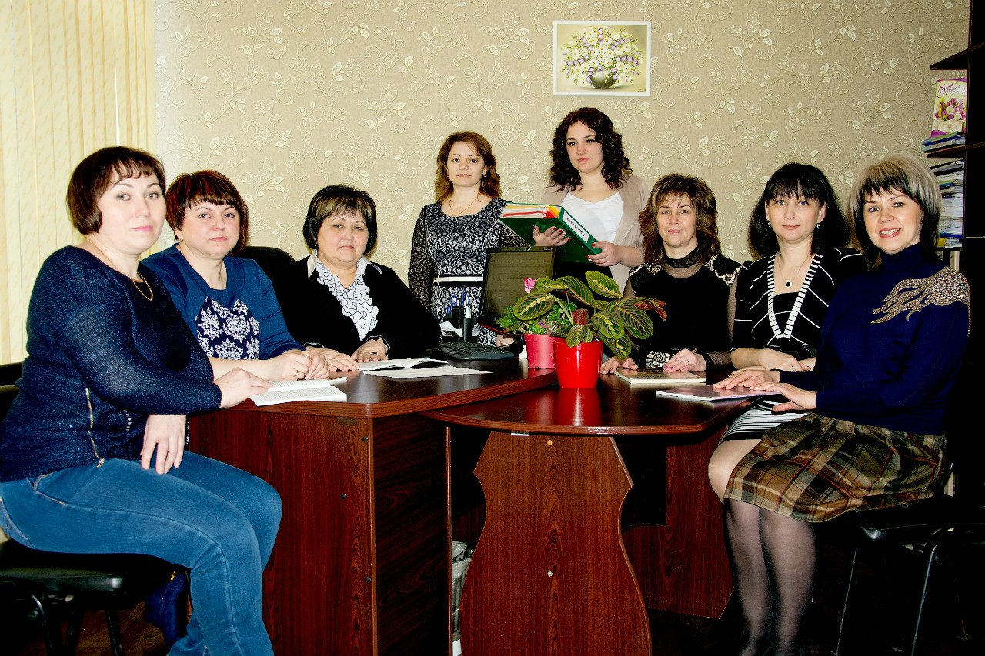Готовність керівника ЗЗСО до організації інклюзивного навчання являла собою багатоаспектне утворення, що містило комплекс умінь, знань, мотивів, та особистісних характеристик, які здійснюють ефективне управління організацією інклюзивного навчання в умовах освітніх трансформацій. [14, 15, 16, 17].

Кожен керівник закладу загальної середньої освіти є менеджером освітнього процесу й відіграє важливу роль в адаптації інклюзивного освітнього простору для дітей з ООП (Рис.1**). Рис.1 Команда творчих людей**

Готовність керівника ЗЗСО до організації інклюзивного навчання став процесом, що був спрямований на підвищення рівня вмінь керівників застосовувати гнучку процедуру управління, перерозподіляти освітні ресурси, урізноманітнювати вектори освітніх послуг, актуалізувати професійний потенціал педагогічних працівників колективу, проводити роз’яснення серед батьків, захищати права дітей з ООП на рівний доступ до якісної освіти.

Орієнтуючись на нормативно-правові документи,матеріали з питань впровадження інклюзивного навчання в закладах загальної середньої, дошкільної освіти, я ,як керівник ліцею дійшла до відповідної **технології формування інноваційного інклюзивного освітнього середовища:**

1. Вивчення ситуації на території обслуговування ліцею щодо кількості дітей з особливими освітніми потребами через взаємодію з органами охорони здоров’я, працівниками закладів дошкільної освіти освітнього округу, бесід з батьками.

2. Визначення попередньої мережі інклюзивних класів та дошкільних груп у ліцеї.

3. Визначення дій щодо адаптації освітнього середовища (за рівнями підтримки) для кожного фахівця закладу.

4. Організація методичного забезпечення: навчальні програми, корекційно-розвиткові програми, авторські корекційно-розвиткові програми, підручники, дидактичні матеріали.

5. Пристосування матеріально – технічної бази закладу:

- побудований пандус, обладнано рекриацію на першому поверсі для занять дітей із вадами опорно-рухового апарату, замінені вхідні двері з урахуванням використання їх учнями на візках, відремонтовані окремі кабінети для учителя-логопеда, учителя-дефектолога, учителя-реабілітолога, медичні кабінети (станом на 2024 рік будівля ліцею повністю знищена);

- позитивні зміни відбулися в класних кімнатах та інших приміщеннях: за новітніми технологіями у них зроблено ремонт стелі і стін, придбано техніку, меблі, встановлено технічне обладнання в кабінетах, створено другий комп’ютерний клас, відремонтовано актову залу;

- на спортивному та ігровому майданчиках встановлено навіс, нові пісочниці, тренажери, гойдалки;

- придбано іграшки та дидактичний матеріал.

6. Введення посад асистента вчителя, вихователя (відповідно до кількості класів, груп – 1 ставка), учителя-логопеда, реабілітолога.

7. Створення Команди супроводу (заступники директора з навчально-виховної роботи, учителі-класоводи, психолог, соціальний педагог, дефектолог, учитель – логопед, реабілітолог, асистенти, медичні сестри.

8. Налагодження партнерських стосунків із батьками дітей із особливими освітніми потребами, які ввійшли до складу психолого-педагогічної команди. Важливим аспектом у запровадженні інклюзивної освіти є психологічне консультування родин, які мають здорових дітей і дітей «особливих». Це дуже складний видався момент. Частина батьків досить болісно відреагувала на спільне навчання дітей: хвилював негативний вплив на інших, щоб діти не були скривдженими. Поступово налагодилися довірливі стосунки, тепер ми - єдина дружна родина.

9. Методична робота з кадрами: – заступники директора з навчально-виховної роботи, учителі та асистенти учителів, вихователі, асистенти вихователів відвідали тренінги на відповідних курсах, семінарах, заходи (усі форми: наради, у тому числі інструктивно-методичні, конференції, консиліуми тощо), учителі мали змогу одержати консультативну, навчально-методичну підтримку від освітньо-психологічних служб, а також педагогів закладів спеціальної освіти, зокрема, Комунального закладу «Зеленогайський спеціальний загальноосвітній навчально-виховний комплекс (дошкільний навчальний заклад – школа-інтернат І-ІІ ступенів)» Харківської обласної ради.

10. Складання індивідуальної програми розвитку (навчально-виховні стратегії і підходи, система додаткових спеціальних послуг), яка містить інформацію про дитину, учня; актуальний рівень розвитку знань і вмінь дитини, учня; розробка корекційних планів (програм) усіх спеціалістів, які працюють із учнем (психолога, соціального педагога, дефектолога, логопеда, фахівця з ЛФК, ритміки); складання конспектів занять, уроків.

11. Декілька років поспіль проводилася відповідна виховна робота з учнями закладу щодо толерантного ставлення до дітей, які мають вади здоров`я. Традиційним став конкурс учнівських проектів «Наша родина», «Мої друзі», «Добро», «Радість», «Щастя». Організовувалися флешмоби, акції в підтримку «особливих» дітей.

12. Створено освітні міні-проекти «Арт-терапія душі», «Дитячий садок-новий освітній простір», «Інклюзивна освіта-перспектива майбутнього», «Родина, родина-від батька до сина», «Патріот» відеоролики «Інші», «Толерантність без меж».

13. На початку роботи було організоване соціологічне опитування батьків, учнів закладу, щодо ставлення до навчання дітей із особливими потребами в загальноосвітніх класах, що мало позитивний результат.

14. Створено власне телебачення, через яке висвітлювалися новини із життя класів з інклюзивною формою навчання.

15. Складання індивідуального навчального плану на навчальний рік.   
 16. Проведено моніторинг освітніх досягнень (інформація про прогрес учня): робочі зошити; зразки робіт дитини (малюнки, поробки); контрольні листки (індивідуальні картки для контрольних, самостійних робіт); тести, анкети; результати спостережень, корекційної роботи: психолога, соціального педагога, логопеда, реабілітолога.

17. Адміністрацією закладу укладені угоди про співпрацю із Комунальним закладом «Зеленогайський спеціальний загальноосвітній навчально-виховний комплекс (дошкільний навчальний заклад – школа-інтернат І-ІІ ступенів)» Харківської обласної ради, Харківським фаховим коледжем фізичної культури і спорту, з Харківською державною гімназією-інтернат з посиленою військово-фізичною підготовкою «Кадетський корпус».

18. Проведено ряд зустрічей з науковцями, представниками закладів освіти, з якими укладені угоди.

19. Налагоджено міжнародне співробітництво з країнами Європи (Німеччиною, Швецією, Естонією). Управлінням освіти, культури і туризму Дергачівської міської ради та нашим закладом підписано угоди про співробітництво щодо реалізації соціального проєкту «Без меж». [15,16].

Аналізуючи всі наявні фактори, педагогічний колектив разом із батьківською громадою дійшли висновку, що в ліцеї створено всі необхідні передумови для успішного впровадження інклюзивної освіти. Крок до інклюзивного навчання зроблено, створено модель інклюзивного навчання (Рис.2).

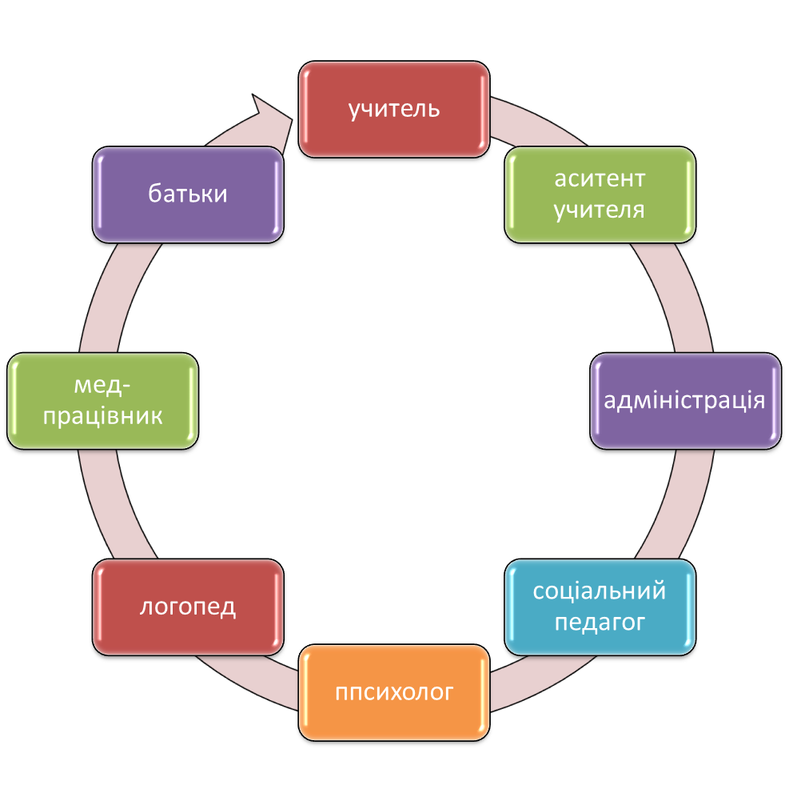

**Рис.2 Модель інклюзивного навчання**

Тому, сконцентрувавши увагу на основних позиціях соціального проєкту, мною було взято участь у проведенні чотирьох тренінгів по роботі з дітьми з ООП. Ми знайомилися зі спеціальними методичними практиками, створювали комунікаційну платформу для батьків та фахівців для надання індивідуальної підтримки дітям з соціальними та навчальними труднощами; дізналися про нормативно-правову базу інклюзивної освіти; створили циклограму адміністративної діяльності закладу.

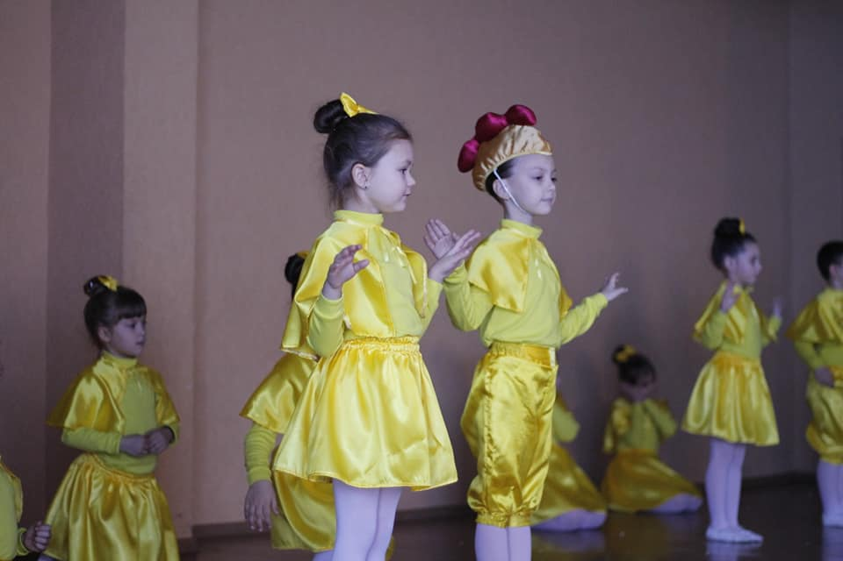Заклад освіти став учасником тренінгу «Світове кафе» (тренер Бозілька Шедліх – засновниця громадської організації Sudost Europa Culture). Освітянській спільноті була представлена доповідь «Виклики керівників закладів загальної середньої освіти в організації інклюзивного навчання». На цій зустрічі ми ознайомилися з досягненнями німецької системи інтеграції дітей з ООП.

Також було взято участь у І районному форумі під назвою «Освітні паралельні світи», де для керівників була представлена пісочна анімація, що відображала переваги впровадження інклюзивної освіти в громаді. (Рис.3). **Рис.3 Основні паралельні світи**

На тематичних секційних засіданнях обговорювалися питання соціально-інклюзивного простору, розуміння термінів «соціально-інклюзивний простір» та «інклюзія».

Також на заході було зроблено висновок про те, що основна ідея інклюзивної освіти полягає в постійному моніторингу навчального середовища з метою врахування потреб і здібностей учасників освітнього процесу та постійного пошуку ефективних шляхів задоволення індивідуальних освітніх потреб усіх дітей.

Делегація менеджерів освіти Дергачівщини відвідала Талліннський Лінамяєський ліцей (Естонія). Міжнародна співпраця сприяла створенню єдиного психологічного простору для дітей з ООП. Запроваджено систему ефективного психолого-педагогічного супроводу процесу інклюзивного навчання через взаємодію діагностико-консультативної, лікувально-профілактичної та соціально-трудової діяльності дітей.

Заклад освіти став учасником районного конкурсу соціальної реклами «Стань особливим – стань дружнім», метою якого стало формування толерантного ставлення та поваги до особливих дітей. У конкурсі взяли участь: лідер Дергачівської молодіжної громадської організації «Нове покоління Дергачівщини» та учні інклюзивних класів ліцею.

Керівник ліцею стала учасником районної конференції «Інклюзивна освіта: простір без меж», на якій розглядалися питання організаційно-методичних засад інклюзивної освіти, танцювально-рухливої терапії в роботі з дітьми з ООП та створення інклюзивно-ресурсного центру.

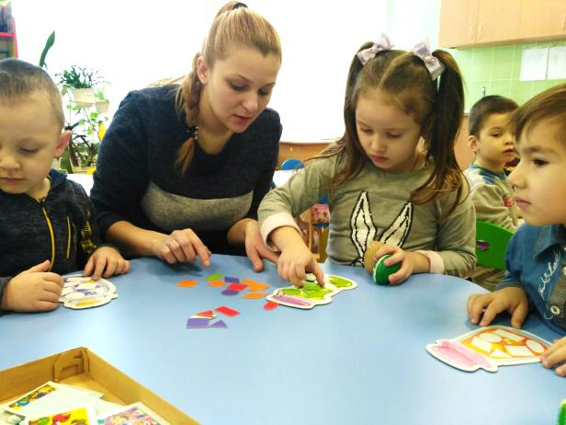Важливим аспектом у запровадженні інклюзивної освіти стало налагодження партнерських стосунків з батьками дітей із ООП. Ліцей -учасник районного батьківського форуму «Толерантність без меж», у межах якого діяли локації: психологічна вітальня «Інклюзивно-ресурсного центру», «Інформаційна хвиля» спеціалізованого центру для дітей з особливостями розвитку «Ладо», літературний меседж видавництва «Ранок», фотозона та виставка малюнків «Толерантність без меж».

На пленарному засіданні була представлена моя доповідь з теми: «Розвиток інклюзивного середовища в умовах концепції «Школа - родина».

**Рис.4 Коли ми разом,наші можливості без меж**

З метою формування толерантного ставлення, виховання поваги одне до одного, до «особливих дітей» взято участь у районному конкурсі відеороликів. Заклад представив соціальне відео «Коли ми разом, наші можливості без меж» (Рис.4).

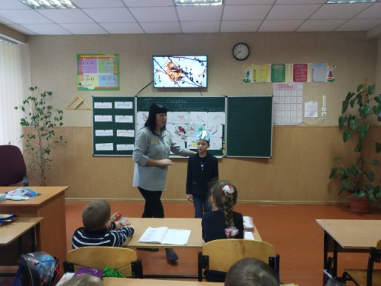

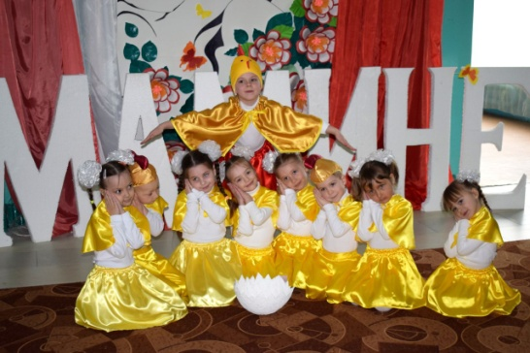

**Рисунок 5. Урок Лупівовк Л.О. Рисунок 6. Розвага у дошкільників**

Педагоги ліцею, спеціалісти вищої, першої категорій провели **майстер-класи**:

* учитель початкових класів Котова Світлана Михайлівна – серію уроків з інтеграцією дітей ООП (навчання грамоти) з предметами художньо-естетичного спрямування (образотворчим мистецтвом, музичним мистецтвом, трудовим навчанням) (додаток 4);
* учитель початкових класів Лупівовк Людмила Олексіївна - серію уроків з математики та навчання грамоти (рисунок 5) (додаток 2,3);
* вихователь дошкільної групи, арт-студії «Мамине щастя» Лабунська Світлана Василівна, музичний керівник Чухрай Олена Олександрівна, асистент вихователя Чувпило Світлана Володимирівна шляхом інтеграції дітей ООП розвагу «Весела мандрівка» (Рис. 6) (додаток 6).

Логопедом, яка працює на базі ліцею, розроблено авторську Комплексну програму корекційно - розвиткової допомоги дитині з раннім дитячим аутизмом (додаток 7) та серію корекційно-розвиткових занять для дітей з особливими освітніми потребами (додаток 8).

Робота за будь-яким напрямом стала ефективнішою завдяки співпраці психолога з педагогічним колективом, батьками та спеціалістами різних соціальних служб. Психологом проведено соціально-психологічні дослідження (додаток 9). У ліцеї було відкрито додаткову дошкільну групу на 20 місць для дітей з інклюзивною формою навчання. Захід відбувся за участю керівництва Департаменту науки і освіти Харківської обласної державної адміністрації та керівництва району, управління освіти, культури і туризму при підтримці Представництва Дитячого фонду ООН (ЮНІСЕФ) в Україні. (Рис.7,8)

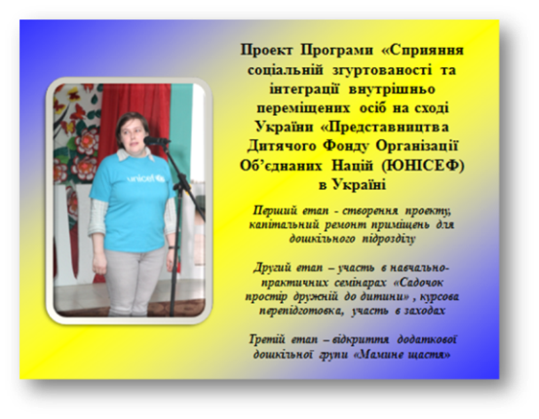 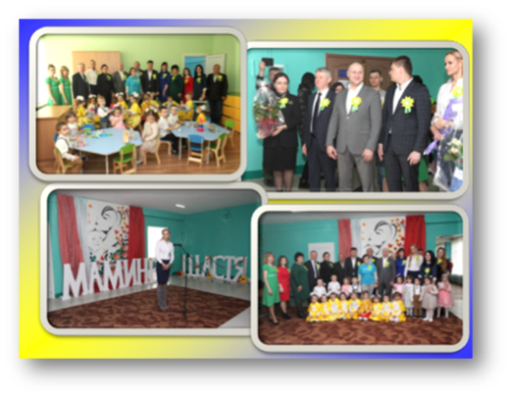

**Рис.7 Участь у міжнародних програмах Рис.8 Відкриття додаткової групи**

Ліцей-родина - це народна майстерня, у якій виховують і навчають через ідеали добра, любові, честі, правди, краси. Як показав аналіз практики, виховний потенціал змісту навчання доповнив систему національних пріоритетів та збагатив систему цінностей і якостей особистості дитини.

У закладі освіти сформовано модель діяльності Команди супроводу, яку взято у Януша Корчака (10 уроків у Януша Корчака «Тобі вчителю-вихователю»), складено професіограму вчителя-вихователя в класах та групах з інклюзивною формою навчання, {19} (додаток 1).

**Модель діяльності Команди супроводу «Тобі вчителю-вихователю»**

- Намагайся завжди зрозуміти дитину. Спробуй себе поставити на її місце. Пам'ятай, що дорослі дуже швидко забувають про те, що і вони були дітьми.

- Поважай дитину, бо вона — не підлеглий, вона значно вища за дорослу людину силою своїх почуттів.

- Не принижуй учня, намагайся показати не те, чого дитина не знає (вона й приходить до школи, щоб пізнати), а те, що вона може знати, що повинна знати. Навчай так, щоб у дитини не згас вогник пізнання, бажання вчитися.

- Ніколи не обманюй дитину. У всьому і завжди будь відвертий, щирий у своїх думках і діяннях.

- Пам'ятай, кожна дитина — це неповторна перлинка, хоч і вподобаня всі мають різні. Спробуй віднайти й розкрити її неповторність.

- Іди до дітей із добром, і вони віддячать тобі взаєморозумінням, повагою, підтримкою.

- Кожна особистість має право на помилку, а дитина — не виняток.

- Довіряй дитині і вмій прощати.

- Не знищуй у дитячих душах мрію! Мрія — це программа життя дитини.

- Допоможи дитині обрати лише свій власний шлях у житті. Не примушуй, дай волю фантазії, мрії, і реальність життя не зможе обпалити її крила. І твоє життя продовжиться в дітях твоїх, у твоїх учнях.

У закладі освіти активно діє батьківська рада, головними завданнями якої є:

* формування в суспільній свідомості гуманного ставлення до дітей з особливими потребами та їх родин;
* здійснення діяльності щодо захисту прав дітей з особливими потребами та їх родин;
* створення умов для розвитку потенційних можливостей дітей з особливими потребами, допомога в адаптації в суспільстві.

Із батьками дошкільного підрозділу впродовж року були проведені групові батьківські збори, на яких ознайомили з освітньою програмою «Дитина», з терміном «інклюзивна освіта» специфікою цієї освіти. Проведена консультативна робота з тем: «Уникнення конфліктних ситуацій у родині», «Особлива дитина», «Вчимося любити ближніх», «Справи дорослих і справи малят».

В умовах розвитку інклюзивної освіти, реалізації районного соціального проекту «Без меж» необхідно було змінити і стратегічні напрями виховної роботи, а саме: створити нову філософію родинно-шкільного виховання на основі поєднання наукової національної педагогіки й української родинної педагогіки; впровадити цілісну систему щодо визначення пріоритету морально-духовного розвитку особистості дитини;зміцнення й розвиток виховних функцій закладу та пошуки нових механізмів педагогічної взаємодії суб’єктів виховання.

Дітей з особливими освітніми проблемами залучено до позакласної та позашкільної роботи з урахуванням їх інтересів, нахилів, здібностей, побажань, віку, індивідуальних особливостей навчально-пізнавальної діяльності та стану здоров’я.

**Розділ 2. Результативність роботи: реалії та перспективи розвитку інклюзивної освіти в закладі .**

Керівник разом з фахівцями здійснили **моніторинг результативності роботи з дітьми під час дистанційного навчання та в умовах воєнного стану**, де передбачили застосування таких методів:

- дидактичного-вивчення результативності різних сторін освітнього процесу;

- виховного-простеження ефективності виховного процесу, системи взаємовідносин;

- управлінського-простеження за характером взаємостосунків між членами Команди супроводу;

- соціально-психологічного-спостереження за характером психологічної атмосфери педагоги-учні-батьки;

- медичного-відстеження стану здоров’я дітей з особливими потребами.

Наші діти не випали з освітнього процесу.У здобувачів освіти з ООП немає потреби у технічному спорядженні:мають гаджети та ноутбуки, які надало Управління освіти.

Діти активно контактують з асистентом вчителя ,можуть підключатися до уроків.Окрім цього, асистенти працюють індивідуально з кожною дитиною.Значно посилилась роль асистента(працюємо згідно рекомендацій МОНу від 06.09.2022 року). За будь-яких умов асистент забезпечує особистісно-орієнтоване спрямування освітнього процесу для дитини. Під час онлайн-уроків він забирає дитину в «окрему кімнату» в ZOOm, додатково пояснює матеріал.Так ,вчителі мають подвійне навантаження.Поки що немає проблем з сім’ями,набагато складніше,коли діти виїздять за межі держави.

Здобувачі освіти отримують корекційно-розвиткові послуги в онлайн-форматі та на заняттях у безпекових просторах,організованими благодійними організаціями та Управлінням освіти. Логопед та реабілітолог працюють очно.

Системна робота проводиться в плані психологічної підтримки дітей.Така спеціальна робота спрямована і на батьків. Проводяться психологічні хвилинки,старі та нові ритуали,складання соціальних історій.

Залучаємо асоціації громадських організацій, які підтримують дітей з ООП «Веретас», «Харків з тобою», Громадських об’єднань «Агенція місцевих ініціатив».Фахівці проводять різноманітні заходи для дітей: психологічні тренінги, міні-вистави, квести. На щастя, під час війни, попри виклики і труднощі, фахівці максимально охоплюють кожну дитину підтримкою.

В ліцеї можуть допомогти дітям з ООП. Я вважаю, що і в умовах дистанційного навчання, адже робота організована фахівцями. Команда супроводу складає індивідуальні плани розвитку, асистенти ведуть щоденники спостереження, звіт успішності емоційного і психологічного росту, спостерігаючи за станом дитини в динаміці. Це допомагає не втрачати комунікативні, освітні та розвиткові навички.

Результатом роботи арт-студій (1-і класи з інклюзивною формою навчання) «Мамине щастя», «Веселка», «Доброта» за рік є сформовані певні навички: особливі діти можуть навчатися підряд чотири уроки, на заняттях дотримуються правил поведінки, піднімають руки.

Діти з синдромом раннього дитячого аутизму успішно засвоїли програму спеціальної корекційної школи. Сформовані соціальні навички: учні навчилися самостійно готуватися до виходу на онлайн-навчання, поводять себе адекватно в дитячому колективі.

Діти з тяжкими порушеннями мовлення з арт-студій «Радість», «Щастя» (2-і класи з інклюзивною формою навчання) до кінця першого року навчання вивчили букви та знали цифри, мали початкові навички письма, читали по складах, писали слова та словосполучення.Вихованці дикламують вірші,навчаються у драматичних студіях, беруть участь у творчих конкрсах. Сформувалася уява про ліцей, оточуючий світ.

Досвід здійснення корекційно-розвиткової роботи з дітьми із затримкою психічного розвитку показав, що вони в переважній більшості мають ряд здібностей до практичної діяльності, завдяки чому за сприятливих умов можуть досягти високого рівня соціальної адаптації.

Психологом ліцею була проведена вхідна та повторна діагностика щодо виявлення рівня розвитку соціальної толерантності дітей, простежується динаміка зростання цього рівня. Критерії соціальної толерантності характеризувалися терпимістю до поведінки думок, почуттів інших людей, здатністю вислуховувати інших; поважати права і свободи.

У дошкільній групі «Мамине щастя» (довоєнні спостереження), педагогічні висновки щоденника спостережень за дітьми на початку впровадження інклюзивної освіти фіксували низький рівень комунікативних здібностей, ігрової діяльності, стосунків між дітьми. Діти спочатку з насторогою сприймали «особливих дітей», не приймали їх до гри, ображали, штовхали. «Новенькі» діти відчували дискомфорт у групі, часто засмучувалися та з острахом дивилися на здорових дітей, не йшли на контакт. Але у процесі системної роботи, скерованої в єдиному руслі: педагог – дитина – батьки, відбулися зміни в поведінці дітей як здорових так і «особливих» у позитивну сторону. Особливо це було помітно в театралізованій діяльності, де «особливим» дітям призначали повноцінні ролі, за допомогою яких відбувалася їхня самореалізація.

**Визначено, що серед переваг створення інклюзивного освітнього середовища є:**

**1. Для «особливих» дітей:**

* оволодіння новими навичками та вміннями;
* навчання проводиться з орієнтацією на сильні якості, здібності та інтереси дітей;
* ровесники відіграють роль моделей для дітей з особливими освітніми потребами;
* у «особливих» дітей з’явилися друзі, однодумці, діти відчувають себе, як в родині;

**2. Для звичайних дітей, які вчаться:**

* поводитися нестандартно, бути винахідливими, а також співчувати іншим;
* природно сприймати і толерантно ставитися до людських відмінностей;
* налагоджувати й приймати дружні стосунки з дітьми, які відрізняються від інших.
* відчувають себе, як в родині.

**3. Для педагогів та фахівців:**

* учителі інклюзивних класів, вихователі дошкільних груп краще розуміють індивідуальні особливості здобувачів освіти;
* спеціалісти (педагоги спеціального профілю, медики, інші фахівці) почали сприймати дітей більш цілісно, а також вчаться дивитися на життєві ситуації очима дітей;
* учителі оволодівають різноманітними педагогічними методиками, що дає їм змогу ефективно сприяти розвиткові дітей, враховуючи індивідуальні особливості кожного;
* набувають професіоналізму і стають єдиною родиною для «особливих» дітей.

**4. Для батьків дітей з особливими потребами:**

* відчуття того, що їх дитина така ж як і інші діти;
* почуття впевненості у собі та дитині, усунення стереотипів у суспільній свідомості щодо ставлення до дітей з особливостями розвитку;
* для батьків - ліцей, як єдина родина.

**5. Формування інклюзивних цінностей**

- ліцей розвиває спільні інклюзивні цінності;

- ліцей заохочує повагу до всіх прав людини;

- дітей цінують однаково;

- ліцей бореться з усіма формами дискримінації;

- ліцей заохочує дітей і дорослих позитивно ставитися до самихсебе, зміцнювати здоров’я.

Не менш важливого значення керівник закладу надає участі вчителів у різноманітних формах методичної роботи (міських, обласних, Всеукраїнських та Міжнародних).

Заклад став переможцем проєкту щодо реалізації програми «Сприяння соціальній згуртованості та інтеграції внутрішньо-переміщених осіб на сході України», який реалізовувався фондом ООН (ЮНІСЕФ) в Україні, відкрито інклюзивну групу «Мамине щастя».

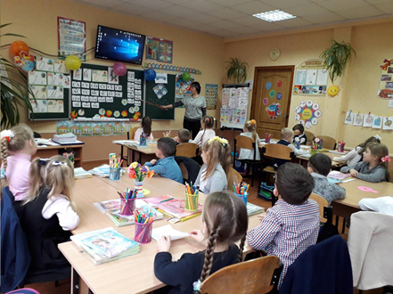Для забезпечення якісного навчання дітей з ООП в закладі створено творчу групу із педагогів початкової ланки, дошкільного підрозділу. Учителі, асистенти вчителів, вихователі, асистенти вихователів та інші фахівці вивчали нормативні документи, методичні рекомендації, колективно розробляли календарно-тематичні плани, добирали навчальну літературу, дидактичні матеріали. Така сумлінна цілеспрямована робота дозволила отримати значні результати (Рис.9).

**Рис. 9 Творча команда під час уроку**

Сформовано чітку мережу класів та груп дошкільного підрозділу з інклюзивною формою навчання. У 2016-2017 навчальному році в закладі відкрито 1 клас з інклюзивною формою навчання, до якого було зараховано 3 дітей з тяжким порушенням мовлення.

У 2023-2024 навчальному році відкрито 8 класів з інклюзивною формою навчання, до якого було зараховано 11 дітей.

Заклад освіти реалізовує міні-проєкт «Арт-терапія душі», у межах якого проводиться казкотерапія, денс-терапія, терапія музикою, спортивна ігротерапія, терапія образотворчого мистецтва та фітотерапія. Активно працюють арт-студії класів з інклюзивного навчання: «Доброта», «Радість», «Веселка», «Мамине щастя», «Щире серце».

У закладі в межах менторської програми «Запровадження інклюзивної освіти в школах та дитячих садках Харківської області» проходять семінари-тренінги для педагогічних працівників. Організатором тренінгу є Благодійний Фонд «Deutsche Gesellschaftfür Internationale Zusammenarbeit (GIZ) GmbH». У програмі заходів висвітлюються важливі теми, що допомагають заглибитись у проблеми інклюзивного навчання та зрозуміти, як саме можна сформувати повноцінний освітній простір для кожної дитини, а саме: особливості розвитку дитини з ООП; перспективи впровадження концепції соціальної інклюзії сімей та інноваційні технології для діагностики та корекції поведінки дітей з ООП.

Керівник та педагогічний колектив ліцею отримав срібну медаль та диплом переможця у Міжнародній виставці «Сучасні заклади освіти – 2020» у номінації «Сучасний вектор розвитку інклюзивної освіти в Україні» (м. Київ).

У вересні 2022 року в Одесі за модельною навчальною програмою «Фізична культура», Державна наукова установа «Інститут модернізації змісту освіти» спільно з Комітетом з фізичного виховання та спорту Міністерства освіти і науки України взяли участь в роботі науково-практичного семінару «Заклад освіти – територія здоров’я».

У грудні 2022 року відбулася Міжнародна науково-практична конференція (м. Київ), де педагоги закладу виступили з доповідями за напрямком «Здоров’язбережувальні технології. Безпечний та здоровий спосіб життя. Формування ціннісних орієнтацій особистості в освітньому процесі» та за темою «Збереження і зміцнення здоров’я засобами варіативного модуля «Велоспорт»». Тези доповіді опубліковані в електронному збірнику матеріалів і розміщені на сторінці ДНУ «Інститут модернізації змісту освіти».

У 2022 році творча група комунального закладу «Слатинський ліцей» посіла ІІ місце у ХХІІ обласній тематичній онлайн-виставці ефективного педагогічного досвіду «Освіта Харківщини ХХІ століття» у номінації «Забезпечення всебічного гармонійного розвитку особистості дитини шляхом якісної організації освітнього процесу на принципах наступності й перспективності між дошкільною та початковою освітою», де було висвітлено досвід роботи з питань інклюзивного навчання.

У січні 2023 року вчитель географії взяла участь у Міжнародному конкурсі творчих робіт та навчально-методичних розробок педагогів «Методична система ефективного вчителя» («Perspectiva Рlus» Республіка Чехія),де презентувала свій досвід роботи.

У 2023 році керівник закладу взяла участь у Всеукраїнському фестивалі «Сучасне дошкілля під крилами захисту» (м. Київ), в номінаціях: Сучасні якісні практики реалізації освіти дітей в інклюзивному освітньому середовищі закладу дошкільної освіти. Тема досвіду: «Формування інклюзивного освітнього середовища в дошкільному підрозділі ліцею в умовах реалізації соціального проєкту «Без меж». Сучасні якісні практики реалізації змісту освітнього напряму «Дитина в природному довкіллі» (інваріантний складник) БКДО. Тема досвіду: 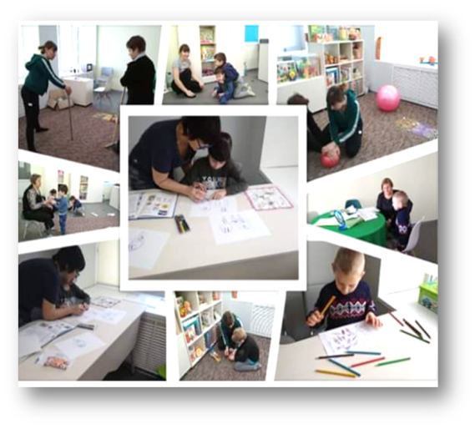«Формування екологічного світорозуміння дошкільників».

У квітні 2023 року керівник закладу пройшла навчання, організоване Державною службою якості освіти України спільно з експертами проєкту SURGe «Курс для директорів закладів загальної середньої освіти із забезпечення якості інклюзивного навчання для дітей з ООП».

Результати роботи закладу з питань організації інклюзивного навчання вивчено та заслухано на засіданні методичної ради Управління освіти, культури, молоді та спорту Дергачівської міської ради.

**Рис.10 Співпраця з ІРЦ**

Представлено досвіди роботи ліцею з тем: «Формування інклюзивного освітнього середовища в ліцеї в умовах реалізації соціального проекту «Без меж»»; «Забезпечення наступності між дошкільною та початковою освітою для досягнення цілісного розвитку особистості, неперервності здобуття освіти в умовах реалізації Нової української школи»; «Здоров’язбережувальні технології. Безпечний та здоровий спосіб життя. Формування ціннісних орієнтацій особистості в освітньому процесі». Дієвою та творчою роботою є співпраця з ІРЦ «Без меж» Дергачівської міської ради Харківської області (Рис.10).

Досвід роботи ліцею з питання формування інклюзивного середовища у ЗЗСО надруковано у виданнях: «Сучасний педагогічний досвід освітян України», 2020, (м. Київ) та «Педагогічні науки: теорія, історія, інноваційні технології», 2019, (м. Суми), Всеукраїнський проєкт «Успішний керівник у новому освітньому просторі України», 2020, (м. Київ), отримано диплом переможця, ліцей занесено до книги Національної академії педагогічних наук України як кращий заклад.

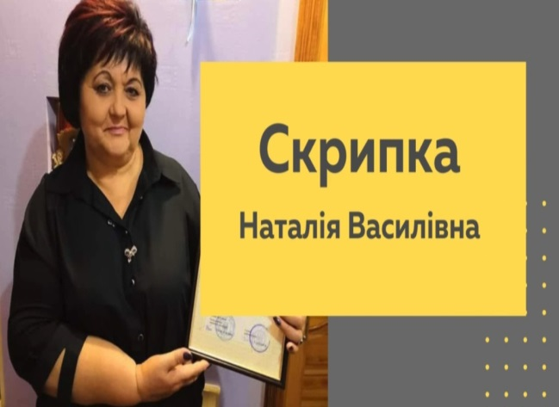

**Директор ліцею Наталія Скрипка**

**Висновок**

У процесі реалізації проєкту ми побачили, як змінюється думка чиновників освіти, простих громадян щодо можливостей реалізації інклюзивної освіти для дітей. Це відбулося завдяки як розвитку законодавчої бази з питань інклюзивної освіти, так і заходам, що проводилися в рамках проекту. З’явилися однодумці та послідовники в питаннях реалізації прав на інклюзивну освіту для дітей з особливими потребами та їх інтегрування в освітній простір закладу освіти.

Наш напрацьований досвід показав, що діти з особливими освітніми потребами, які навчаються в інклюзивних класах, стали прихильніше ставитися до оточуючих, зріс їх інтерес до навчальної діяльності та спілкування, з’явилася мотивація до самоконтролю, стали частіше виявлятися почуття гордості за себе та продукт власної діяльності. Найбільш позитивно вплинуло залучення на соціально-емоційну сферу дітей із особливими освітніми потребами, розвиток їхньої творчості та фізичний розвиток.

Доцільним стало створення єдиного психологічно комфортного освітнього середовища для дітей, що мають різні освітні можливості. Отже, розв’язалися питання усунення стереотипів у суспільній свідомості щодо ставлення до дітей з особливостями розвитку.

Хочеться висловити впевненість у тому, що до створення повноцінного інклюзивного середовища в загальній середній освіті України необхідно докласти виважених зусиль, щоб керівники закладів загальної середньої, дошкільної освіти з педагогами, батьками змогли забезпечити успішне навчання дітей з особливими освітніми потребами, які хочуть жити звичайним життям, хочуть, щоб їх сприймали такими, якими вони є. У майбутньому робота над соціальними проєктами буде продовжуватися.

За результатами дослідження розроблено методичні рекомендації для керівників ЗЗСО та методичний комплекс підвищення рівня готовності керівників ЗЗСО до організації ІН, у якому запропоновано діагностичні матеріали з обґрунтуванням методики їх впровадження, авторський тематичний онлайн-спецкурс «Управління готовністю керівника закладу загальної середньої освіти до впровадження інклюзивного навчання».

Інклюзія – успішне майбутнє, що починається з гарного старту.

**Список використаних джерел**

1. Абетка для директора. Рекомендації до побудови внутрішньої системи забезпечення якості освіти у закладі загальної середньої освіти. Київ, 2021. URL (дата звернення 16.05.2022)

2. Бондар В. Інтеграція дітей з обмеженими психофізичними можливостями в загальноосвітні заклади: за і проти / В. Бондар // Дефектологія. – 2003. – № 3. – С. 2–5.

3. Дмитренко К.А. Працюємо з «особливою» дитиною в звичайній школі /К.А. Дмитренко, М.В. Коновалова, О.П. Семиволос. - Х.: ВГ. «Основи, 2018-120 с. табл., схеми, рис.

4. Закон України «Про освіту»

5. Закон України «Про загальну середню освіту»

6. Калініченко І.О. Особливості формування інклюзивного освітнього середовища для забезпечення всебічного розвитку дитини / І.О. Калініченко // Актуальні проблеми навчання та виховання людей з особливими потребами: матеріали ХІ Міжнар. наук.-практ. конф. [«Актуальні проблеми навчання та виховання людей з особливими потребами»], (Київ, 23–24 лист. 2011 р.) Відкритий міжнар. ун-т розвитку людини «Україна». – К., 2011. – С. 44–51.

7. Концепція Нової української школи [Електронний ресурс]. – Режим доступу: <http://mon.gov.ua/activity/education/zagalna-serednya/ua-sch-2016/>

8. Колупаєва П.А. Інклюзивна школа: особливості організації та управління: навчально–методичний посібник/ Кол.авторів і Колупаєва А.А. , Софії Н.З, Найда Ю.М. та ін. За загальною ред. Даниленко Л.І, -К.: 2007-128 с.

9. Про затвердження Порядку організації інклюзивного навчання у закладах загальної середньої освіти: *Постанова Кабінету Міністрів України від 15 вересня 2021 року.*

10. Постанова Кабінету Міністрів України від 12.07.2017 року №545 «Про інклюзивно-ресурсний центр»

11. Постанова Кабінету Міністрів України від 01.08.2012 року №706 «Про затв. Державної цільової програми «Національний план дій з реалізації Конвенції про права інвалідів на період до 2020 року.

12. Чайковський М.Є. Інклюзивний простір як середовище соціально-педагогічної роботи з молоддю з інвалідністю. Збірник наукових праць Хмельницького інституту соціальних технологій Університету «Україна № 13/2017 с. 76-80

13. Рассказова О.І. Теорія та практика розвитку соціальності учнів в умовах інклюзивної освіти: автореф. дис. д-ра пед. наук : 13.00.05 / Рассказова Ольга Ігорівна; М-во освіти і науки України, Держ. закл. "Луган. нац. ун-т ім. Т. Шевченка". — Луганськ, 2014. — 44 с.

14. Скрипка К. С. Створення інклюзивного освітнього середовища в закладах загальної середньої освіти. *Адаптивне управління: теорія і практика. Серія «Педагогіка» : електронне наук. фахове вид.* 2018. Вип. 5(9)

15. Скрипка К. С. Модель формування готовності керівника закладу загальної середньої освіти до впровадження інклюзивного навчання в умовах методичної служби. *Наукове видання «Український психолого- педагогічний науковий збірник»* 2019. № 8(18), грудень. С. 117–119.

16. Скрипка К. С. Модель готовності керівників закладів загальної середньої освіти до впровадження інклюзивного навчання на адаптивних засадах. *Адаптивне управління: теорія і практика. Серія «Педагогіка»: електронне наук. фахове вид.* 2022. Вип. 14(27). С. 1–22.

17.Скрипка К. С. Управління готовність керівників закладів загальної середньої освіти до організації інклюзивного навчання в системі методичної роботи. –Кваліфікаційна наукова праця на правах рукопису.Дисертація на здобуття наукового ступеня доктора філософії.

18. Януш Корчак. 10 уроків у Януша Корчака.

**Додатки**

**Додаток 1**

**Професіограма учителя-вихователя в класі, групі інклюзивного навчання**

**Особисті якості та характеристики:**

* активна громадянська позиція;
* впевненість у собі, наполегливість, вимогливість;
* внутрішня цілісність;
* порядність і чесність;
* ентузіазм і самовідданість;
* тактовність, щирість, терплячість;
* висока мовна культура;
* доброзичливе ставлення до оточення, персональний позитивний вплив;
* велика любов до дітей, глибока віра у творчі сили й потенційні можливості дитини, визнання дитини, як найвищої соціальної цінності.

**Знання:**

* теорії і методики педагогіки;
* теорії і методики інклюзивного навчання;
* сутності і закономірностей розвитку особистості;
* діагностики й методів визначення рівнів підготовки «особливих дітей» до навчання;
* змісту й методів роботи з батьками та громадськістю;
* ефективних методів навчання й виховання з використанням інформаційних та комунікаційних технологій;
* чинного законодавства з питань освіти.

**Уміння та навички:**

*а) управлінські:*

- аналізувати та розв’язувати проблеми і приймати рішення для досягнення

конкретної мети, виявляючи професійну компетентність;

- координувати роботу в системі «діти – учителі – практичний психолог – батьки – адміністрація ліцею»;

* розбудовувати зв’язки: «клас – родина» - «ліцей – родина»; «група – родина»;

*б) конструктивні:*

* забезпечувати системно-цільове планування роботи та психолого-педагогічне проектування індивідуальних програм розвитку особистості;

*в) організаторські:*

* раціонально розподіляти та організовувати свій час, застосовуючи принципи наукової організації праці;
* працювати в системі діяльнісних взаємозв’язків та виконувати роботу в зазначені терміни;

*г) комунікативні:*

* регулювати й коригувати міжособистісні, внутрішньоколективні та між колективні стосунки;
* виховувати особистість у колективі, формувати вміння налагоджувати взаємодію, співпрацю, уміння гармонійно виходити з конфліктів;
* прогнозувати результати педагогічної дії та стосунків з учнями, батьками, родинами на основі створення ситуації успіху, довір’я, поваги взаємної радості;

*ґ) дослідницькі:*

* володіти методами і формами педагогічної діагностики та педагогічного прогнозування рівнів вихованості учнів, колективу й особистості;
* застосовувати раціональні прийоми пошуку, відбору й використання педагогічної інформації;

*д) прикладні:*

* уміння малювати, співати, танцювати, грати на музичному інструменті;
* писати вірші, виразно читати;
* в'язати, вишивати;
* спортивно-туристські навички;
* технічно-конструктивні навички;

**Додаток 2**

**Розробка уроку з навчання грамоти в 1 класі**

**Вчитель:** Лупівовк Людмила Олексіївна, вчитель вищої категорії.

**Тема.**Закріплення звукового значення букви «в». Удосконалення уміння читати вивчені букви в словах, реченнях і текстах.

**Мета:**закріпити звукове значення букв «ве»; удосконалювати вміння читати склади та слова, речення, тексти з вивченими літерами; збагачувати словниковий запас учнів; розвивати зв’язне мовлення, мислення; виховувати повагу один до одного, формувати навички взаємодопомоги.

**Тип уроку**. Узагальнення вивченого матеріалу.

**Обладнання:**презентація, предметні картки, картки для читання.

**Хід уроку**

**I. Організаційний момент**

Ну-мо, діти, підведіться,

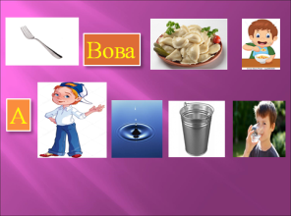Всі приємно посміхніться.

Пролунав уже дзвінок,

Починаємо урок!

Будем гарно працювати

І знання всі здобувати.

За парти тихо сіли.

Випрямили спини.

Ноги разом стоять,

руки спокійно лежать.

Ви уважні? Ви активні? Хочете читати?

Готові відповідати?

**ІІ. Психологічний настрій на уроці.**

**Інтерактивна вправа «Криголом»**

Наш урок читання і цікавий, і незвичний.

Ледарів у нас немає? Хто руки не піднімає?

Умощайтеся зручніше і працюйте веселіше.

-Зніміть посмішку зі свого обличчя і киньте своєму другові. Тримаючись відкритими долоньками, побажайте своєму другові успіху на уроці. Притуліть долоньки успіху до себе і попросіть в неї допомоги на уроці.

-У вас на партах лежать губки. Виберіть ті, які відображають ваш настрій.



**II. Актуалізація опорних знань.( Слайд 1)**

**1. Заучування чистомовка.**

Ав-ав-ав – не лови гав.

Ва-ва-ва – книжка нова.

Ву-ву-ву – вип’ємокаву.

Во-во-во – намальоване криво.

Ов-ов-ов – накололи дров.

Ив-ив-ив – я квіти полив.

Ви-ви-ви – чорні брови.

**2.Вивчення скоромовки. ( Слайд 2)**

Виделкою Вова вареники їв,  
А Вітя водиці з відерця відпив.  
***(Дитині з ООП скоромовка на карточці)***

**Фізкультхвилинка**

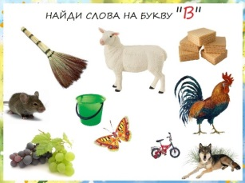Сірий котик міцно спав,

Навіть пісню не співав.

Та нарешті він проснувся

І довкола озирнувся.

Став смачненько потягатись

Та чистенько умиватись.

Порозчісував він вуха,

Довгі – довгі, русі – русі.

Зуби, кігті нагострив…

Та й на полювання побрів.

Ми, як котик відпочили,

Щоб зміцнили наші сили.

І за парти тихо сіл.

**3. Читання складів, слів. ( Слайд 3)**

- Як називаються ці звуки?

- А що ви знаєте про цей звук?

- Які ще приголосні звуки ви знаєте?

***(Дитині з ООП карточка з` єднати малюнки з буквою «в»)***

**III. Повідомлення теми і мети уроку. Мотивація навчальної діяльності.**

Сьогодні ми продовжимо читати слова і речення з буквою « в»; удосконалювати вміння читати склади та слова, речення, тексти з вивченими літерами; збагачувати словниковий запас учнів; розвивати зв’язне мовлення, мислення; виховувати повагу один до одного, формувати навички взаємодопомоги.

Вибачте діти. Мені на електронну пошту  прийшло повідомлення. Зараз його вам прочитаю.

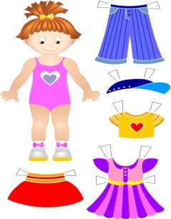**Любі першокласники!**

**Злий чаклун викрав з театру мод весь дитячий дизайнерський одяг, який повинен демонструватися на тижні високої моди в Парижі. Я прошу допоможіть створити нову модель для показу. Буду дуже вдячний. Весь матеріал для роботи я переслав Людмилі Олексіївні. Бажаю успіху.**

За кожне виконане завдання отримують елемент одягу.

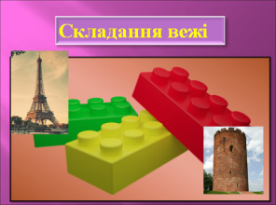**IV. Робота над матеріалом уроку.**

1. **Робота з лего. Складання вежі слів з літерою «ве».**

**Танцювальна фізкультхвилинка.**

**2. Гра «Місце букви в слові».**

Ведмідь, вулик, віник, сова, велосипед, верблюд, лев,

совок, вафлі, вуж, слива, ківі, морозиво, кавун, плов.

**3.Самостійна робота.**

**Звуковий аналіз слів *кавун і сливи***

**(*Дитині з ООП -* розфарбувати кавун і сливи)**

- Візьміть олівець і підкресліть склади з букою в.

- Прочитайте текст.

**Крісло автора**

* Про кого розповідається в тексті?
* Що вони купили?
* Який був кавун?
* Якими були сливи?
* Що мила мама? Клава?

**4. Розвиток зв'язного мовлення.**

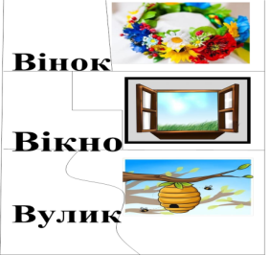Хто хоче переказати це оповідання?

**5. Гра «Лото».**

***(Дитина з ООПчитає склади)***

**VI. Підсумок уроку**

**Інтерактивна вправа «Кубування».**

* 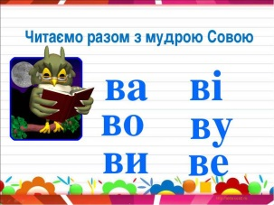Який звук закріпили?
* Який це звук?
* Якою буквою позначається на письмі?
* Що найбільше зацікавило вас під час уроку?
* Для чого потрібно вивчати букви?

Візьміть смайлик, який відобразить ваш настрій в кінці уроку.

**Додаток 3**

**Урок з математики «Запрошення в математичне кафе» в 2 класі**

**Лупівовк Л.О.**

**Тема:** Вправи і задачі на засвоєння таблиці множення числа 2. Збільшення числа у кілька разів. Задачі на збільшення числа в кілька разів.

**Мета:** ознайомити учнів і з розв'язанням простих задач на зменшення числа у декілька разів; закріпити знання таблиці множення числа 2; розвивати пізнавальну діяльність учнів, навички самостійної роботи; виховувати доброзичливість у спілкуванні між учнями, почуття дружби, взаємодопомоги.

**Обладнання:** Інтерактивна дошка, роздатковий матеріал, індивідуальні картки.

**Тип уроку:** ком­бінований

|  |  |
| --- | --- |
| **Хід уроку**  **І. Організація класу до уроку.**  ***1.Привітання з учнями та створення сприятливого психологічного комфорту.***  Учитель: готуючисьдо уроку, я приготувала незвичні подарунки. Ви незможете забрати їх додому, комусь подарувати, але на душі у вас стане тепліше. Приготуйте праву долоньку для подарунків.  Я дарую вам щиру посмішку, любов, доброту, здоров’я, мир і добро. Затисніть подаруночки у правій долоньці. А тепер приготуйте ліву. У цю долоньку я вам поставлю увагу, кмітливість, старанність, акуратність – усе те, що вам необхідне на уроці. А для того, щоб у наших гостей теж був хороший настрій - привітайтесь і поділіться своїм подарунком з правої долоньки. («повітряний поцілунок»).  **Слайд 1,2**   * Сьогодні у нас випала незвичайна нагода   відвідати «Математичне кафе»  ***2.Очікування***   * Як ви вважаєте, що ми можемо скуштувати в   такому кафе?   * Тільки у цьому кафе ми матимемо змогу   скуштувати апетитні задачі, відчути неповторний смак виразів та прикладів. Надіюся, що у вас уже розгорівся апетит до знань? Тому розпочинаймо.  ***3. Перевірка готовності робочих місць до уроку.***   * Чи всі готові до уроку математики. Чудово!   Але спершу приготуймо стіл до вживання страв.   * Який зараз місяць? * Яке сьогодні число? * Запишіть сьогоднішню дату. * Січень – перший місяць календарного року.   Назва його походить від слова «сікти»: мороз у цей період січе. Одна з його давніх назв – «тріскун», бо тріщало все від січневих морозів. Гарного вам апетиту до навчання і успіхів у вивченні математики!  **ІІ. Перевірка домашнього завдання.**  Учитель: на ваших столах лежать серветки. Погляньте з іншого боку і звірте правильність виконання вами домашнього завдання.  **ІІІ. Повідомлення теми і мети уроку.**  **Слайд 3**  Учитель: сьогодні у нашому кафе вечірка присвячена вправам і задачам на засвоєння таблиці множення числа 2. Збільшення числа у кілька разів. Задачі на збільшення числа вкілька разів.  Кожен заклад харчування має меню. Є воно і у нас.  Отже, меню нашого уроку. (зачитати)  **Слайд 4,5**  **ІV. Контроль, корекціязнань, закріплення знань.**  ***1. Усний рахунок (Асорті класичне)***  Учитель: отож, розпочнемо наш урок з усного рахунку. Якщо ви обчислите вирази, то дізнаєтесь режим роботи нашого кафе.  **Слайд 6**  2●4+1=  13 +2●6=  2●5 – 0=  11-2●3=  **Слайд 7**  Отже, кафе працює з 9 години25 хв, до 10 год 05 хв.  **Слайд 8**  ***3.Каліграфічна хвилинка (Хвилинка ерудита)***  Учитель: охарактеризуйте число: парне (непарне), одноцифрове (двоцифрове), розрядний склад числа, назвіть «сусідів».  А зараз скуштуйте квіткового напою і напишіть каліграфічно число 10.  ***2. Математичний диктант.***  - добуток чисел 2 і 3 збільшити на 10 **16**  - різницю чисел 16 і 9 помножити на 2 **14**  - в однійклітці 2 папуги. Скількипапуг у 6 клітках? **12**  - у білочки 4 грибочки, а горішків на 6 більше. Скільки горішків у білочки? **10**  ***4. Логічні вправи (Голубці з ребусами)* Слайд 9, 10**  Учитель: а зараз може почастуємося смачними голубцями. Їх шеф-кухар приготував не з рису і не з грибів чи м'яса, а зі свіженьких ребусів.  *Підва́л* — приміщення під першим поверхом будинку.  *Трибуна* можеозначати: піднесення, кафедра для оратора  Сто́ляр, те́сля — [робітник](https://uk.wikipedia.org/wiki/%D0%A0%D0%BE%D0%B1%D1%96%D1%82%D0%BD%D0%B8%D0%BA), який займається обробкою [дерева](https://uk.wikipedia.org/wiki/%D0%94%D0%B5%D1%80%D0%B5%D0%B2%D0%B8%D0%BD%D0%B0) і виготовленням виробів із нього.  ***5. Пельменчики - спортсменчики***  ***ІІІ. Повідомлення теми уроку.***  ***Презентація «Сонечко».* Слайд 11**  ***ІV. Закріплення та узагальнення знань, умінь учнів.***  ***1.Фірмова страва***  Учитель: накресліть 4 квадратики, а кружечків у 2 рази більше.  ***2.Розв’язування задачі (Бутерброд «Задачний»)***   * Творча робота над задачами. **Слайд 13**   Робота з підручником **Слайд 14**  ***3. Робота в парах.* Слайд 15**  З'їли ми бутерброд, набралися калорій. Зараз щось би легеньке попоїсти. А в мене у вазі лежать яблука, але це – (заборонений фрукт)  Його стереже гусінь Буся. Буся тільки тоді віддасть вам яблуко, коли ви виконаєте її завдання.  ***4.Робота над прикладами в підручнику № 554***  ***4. Обчислення виразів з коментуванням***  ***Зустріч з ревізором.* Слайд 16**  Учитель: а чи хочете ви перевірити, чи на належному рівні працює кафе? Пропоную вам побувати у ролі ревізорів дівчатка–Олі Фреймут, а хлопці - Миколи Тищенка. А я зіграю роль кухаря. Ласкаво прошу вас оглянути моє робоче місце і перевірити на правильність обчислені вирази, які знаходяться у посудинах. (Діти і вчитель одягають головні убори. Діти – бахіли, вчитель – шапку кухаря.)  ***Усні обчислення виразів***  2 збільшитиу 4 рази буде 8.  Якщо 7 збільшимо на 2 буде 9.  8 збільшити у 2 рази буде 16.  При збільшенні числа 2 на 3 буде 5.  Чи заслуговує наш заклад на табличку «Ревізор»?  ***5.Фізкульт хвилинка «Австралійський дощ».***  ***6. Самостійна робота. (Десерт на фуршетному столі)***  **ІV. Домашня робота**  ***Дітям достатнього і середнього рівня С.97З.557.***  ***Дітям високого рівня. Творча робота над задачею.***  ***Дитині з особовими освітніми потребами. Робота на карточці.***  **V. Рефлексія.**  Кому сподобався урок підніміть руки.  Хто був чимось незадоволений похитайте головою.  Кому зовсім нічого не сподобалося на уроці нахиліть голову.   * Що нового дізналися на уроці? * Що найбільше сподобалося? * Де було важко працювати? * Де ви будете використовувати засвоєні знання? * Кому ви хочете подякувати за роботу? | Розфарбувати цифри за зразком.  Працює разом з дітьми.  Написати сусідів чисел.  З'єднати кількість предметів з відповідним числом.  Обчислити приклади на додавання і віднімання в межах десяти.  Гра «Математичне лото»  Записати склад числа 10. |

**Додаток 4**

**Урок з предмета «Я досліджую світ» в 1 класі «Досліджуємо воду»**

**Вчитель Котова С.М.**

**Тема уроку:** Досліджуємо воду.

**Мета уроку:** Формування в учнів уявлення про воду, про зміни станів води, знання про колообіг води в природі; розвивати дослідницький підхід до пізнання властивостей води, уточнити і розширити уявлення про взаємозв’язкиводи з об’єктами неживої та живої природи; виховувати повагу до традицій українського народу шанувати воду, бережне ставлення до води.

**Обладнання.** Склянки з водою, цукор, сіль, пісок, камінці, пляшечки з олією, одеколоном, малюнки, таблиця, презентація, мультфільм «Капітошка».

**Тип уроку:** Урок-подорож.

**Хід уроку**

**І. Організація класу.**

Вправа «Вітер дме…»

«Вітер дме для тих,

Хто вже прокинувся…

Сьогодні не снідав…

Має щось синє…

У доброму гуморі…

Хотів би дізнатися щось нове…»

– Вітер подув сильніше - й подивіться перед нами з’явився хтось незнайомий.

– Діти, здогадалися хто це?

**Капітошка:** (першокласнику в костюмі героя)

Я народився в Слатине

І так почав життя своє.

Тут небеса високі й сині,

На що не глянеш – все моє!

Трава для мене зеленіє,

Для мене світлі дні ясні.

І сонце пестить та леліє,

Летять до серденька пісні.

Тут кожна квіточка співає,

Струмочок ніжно жебонить.

І краю кращого немає,

Де б я зміг так вічно жить!

Перегляд фрагменту мультфільму «Капітошка».

Режим доступу: https//www.youtube.com

**Капітошка:**

Я, Капітошка – дощова крапелька. До вас я потрапив із звичайної дощової хмари.

**ІІ. Повідомлення теми і мети уроку.**

Ми сьогодні розповімо Капітошці все, що знаємо про воду, а також, яку користь приносять маленькі крапельки води – його братики й сестрички. Разом з крапелькою води ми помандруємо стежинками нашої маленької батьківщини – Слатине.

**Капітошка**

Багато гарних сіл на світі,

Але мені миліш за все

Наше село на Україні

Таке прекрасне Слатине.

Отже, в подорож!

**Вправа «Мій настрій»**

Покажемо Капітошці, з яким настроєм вирушаємо в путь.

**ІІІ. Фенологічні спостереження**

– Уявіть, що всі ми краплинки – братики й сестрички Капітошки і сидимо на великій і пухнастій хмарі високо над нашим селищем. Погляньте вниз.

– Яка погода сьогодні?

(Асистент вчителя допомагає дітям зафіксувати в куточку день, число, місяць, стан неба, наявність опадів).

**ІV. Вивчення нового матеріалу.**

1. **Робота в групах.**

Об’єнання в групи. Діти вибирають малюнки: роса, сніжинка, хмаринка.

  

– Маленькою росинкою, пухнастою сніжинкою, прозорою хмаринкою спустилися ми на околиці Слатине і опинилися в лісі. Капітошка пропонує нам замислитися над тим: 1-й групі – як би було на землі без води?

2-й групі – де зустрічається вода в природі?

3-й групі – як і для чого люди використовують воду?

**2. Бесіда з проведенням і демонструванням дослідів.**

– Подивіться на склянку з водою. Чим вода відрізняється від каменя?

(Камінь твердий, його можна взяти в руку, покласти на стіл, кинути. Від цього він не змінить своєї форми).

– Чи має вода яку-небудь форму?

– Чи можна її покласти на стіл, як камінь?

(Ні, вода потече, розіллється, вона рідка).

– Які ще рідини, крім води, ви знаєте?

**Висновок:** вода (як і інші рідини) легко змінює свою форму, набираючи форму посудини, в якій знаходиться.

* Порівняйте воду з молоком. (Вода – прозора, безколірна).

Учитель відкриває пляшечки з одеколоном, олією і водою. Учні нюхають їх, переконуються, що деякі рідини мають запах, а чиста вода без запаху.

1. **«Загадкова стежина»**

Капітошка нас веде на лужок і ставить запитання:

– А чи буває вода твердою? Відгадайте загадки.

Росте вона вниз головою.

Не літом, а зимою

А сонце припече,

Заплаче вона, потече. (Бурулька).

Прозорий, як скло,

Та не вставиш у вікно. (Лід).

Білий, а не цукор,

Не має ніг, йде. (Сніг).

– На що перетворяться сніг і лід, коли їх нагріти?

* Що виходить з носика чайника, коли в ньому кипить вода? (Пара)

**4. Перехресні групи.**

– А зараз на лужку пограємо в гру.

Діти зі столу беруть картки, читають слово-назву і підходять до тієї таблиці, де стан води відповідає її слову-назві, переходять до інших таблиць, обмінюються результатами своєї роботи.

Вода – роса, краплина, річка, море, струмок.

Лід – град, бурулька, крига.

Пара – туман, хмара.

(Діти з ООП працюють по картках).

Завдання: визначити стан води.

  

**5. Фізкультхвилинка.**

– Спробуємо уявити себе дітками води.

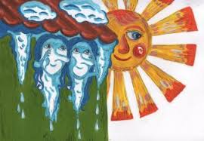Уявіть себе «сніжинками», покружляйте і тихо опустіться додолу, вкриваючи білим снігом поля, ліси, сади, вдихніть на повні груди.

Роса – найчистіша водичка. Росинки люблять мріяти, погойдуючись на листочках. Охопіть руками зігнуті коліна, заплющіть очі і погойдайтеся вперед-назад.

А зараз ви «краплинки». Потупотіть ніжками, спочатку повільно, а потім швидше і голосніше. Ой, який рясний дощ!

Після дощу з’являється веселка. Це теж краплинки дощу, на які падає сонячне проміння. Дотягніться до цієї краси.

**6. Групова дослідницька робота**

Мандруємо далі по селищу! І ось ми біля джерела. Візьмемо джерельної водички і з’ясуємо, які властивості має вода.

**Дослід 1**. Кинемо в одну склянку з водою грудочку цукру, а в другу – ложечку солі.

– Що відбулося з цукром і сіллю? (Вони розчинилися).

– Як у цьому переконатися?

– Наші дегустатори це зроблять.

**Дослід 2.** Знову беремо дві склянки. В одну насипаємо пісок, а в другу – опускаємо кілька камінців.

– Розчиняються пісок і камінці?

**7. Робота з підручником(с.62).**

**8. Розповідь про кругообіг води в природі.**

– Мандруємо далі. Ми підійшли до ставка. Капітошка розповість казку «Вода – мандрівниця».

– Чому воду вважають мандрівницею?

**9. Фізкультхвилинка.**

Встаньте, діти, посміхніться!

Землі нашій поклоніться

За щасливий день вчорашній…

І до сонця потягніться.

В різні боки похиліться.

Раз присядьте, два присядьте

І за парти тихо сядьте.

**V. Закріплення вивченого матеріалу.**

**1. Робота в парах**

– Ми в полі. Відкрийте сторінки зошита, як засніжені простори поля і виконаємо завдання.

Завдання №1.

Кому потрібна вода?

Завдання №2.

У якому стані перебуває вода?

**1.2. Презентація роботи в парах.**

**2. Робота з прислів’ями, приказками та прикметами про воду.**

– Будь мудрий, як земля, а чистий, як вода.

– Річка – колиска життя.

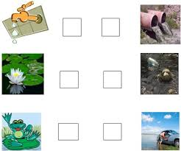– Вода – душа врожаю.

– Вода – великий санітар.

– Закрий міцніше кран, щоб не витік океан.

– Сніг впаде на вологу землю – залишиться, а на суху – скоро зійде.

(Діти з особливими освітніми потребами працюють по картках).

**VІ. Підсумок уроку.**

Повернулися до школи краплинки з Капітошкою.

**Рефлексія. Гра «Павутинка»**

– Уявіть, що ви рослини, тварини, люди якихось професій. Чи потрібна вам вода? Для чого? Наприклад, я – кухар. Вода мені потрібна для приготування страв та миття посуду.

1. Я – квітка. Вода мені потрібна, бо я хочу пити.

2. Я – дерево. Вода мені потрібна, бо вона дає мені поживні речовини.

3. Я – ряска. Я живу у воді.

4. Я – пташка. Я хочу пити.

5. Я – дельфін. Я живу у воді.

6. Я – мама. У воді я перу білизну.

7. Я – шофер. Водою я мию машину.

8. Я – аптекар. За допомогою води я роблю ліки.

9. Я – робітник. Працюю на заводі. Вода потрібна мені, щоб охолоджувати готову продукцію.

10. Я – продавець. Влітку я продаю багато напоїв, цим захищаю людей від перегрівання.

11. Я – пожежник. Вода потрібна, щоб гасити пожежі.

–За що ми можемо подякувати водичці?(за те, що вона дає життя, а без води усе загине)

Отже, воду потрібно охороняти, берегти, не забруднювати, використовувати дбайливо.

– У вас на столах лежать крапельки і хмаринки, якщо урок був пізнавальним і корисним для вас, покажіть крапельку. Якщо урок був для вас не цікавим, і ви нічого нового не дізналися, покажіть хмаринку.

Закінчився наш урок.

Піднялись на один крок.

Стали трішки ви мудріші.

Про водичку взнали більше.

Що бува вона тверда, а не тільки лиш рідка.

Може й парою ставати, й людям всім допомагати.

Дуже всім вона потрібна

Адже в світі без води - НІ ТУДИ І НІ СЮДИ**!**

**Додаток 5**

**Сценарій розваги «Весела мандрівка» для дітей середньої групи**

**з інклюзивною формою навчання**

**Тема:** «Весела мандрівка»

**Мета**: Продовжувати формувати уявлення дітей про те, що всі люди різні як ззовні, так і внутрішньо, кожна людина має свій особливий внутрішній світ. Підтримувати бажання посильно допомагати дітям з особливими потребами, учити розрізняти емоційний стан, настрій і поводитися відповідно до цього. Удосконалювати спритність, координацію рухів, заохочувати до спільних рухливих ігор і розваг. Розвивати творчість і вигадку під час ігор, виконання творчих завдань. Виховувати толерантне ставлення до людей, зокрема до дітей з особливими потребами.

**Обладнання**: костюми курчат, півника, качечки.

**Попередня робота**: добір музичного матеріалу, виготовлення атрибутів, декорацій.

**Дійові особи**:

Ведуча, Квочка (вихователь)   
Гуси (два хлопчики)

Качечка (дівчинка)

Курчата (решта дітей)   
Півник (асистент вихователя)   
Бабуся (дитина старшої групи)

**Хід розваги**

Зала оформлена у народному стилі. Декорації: українська хата, тин.

**Ведуча:**

Доброго ранку!  
Доброго дня!   
Хай плещуть долоньки,  
Хай тупають ніжки,   
Кивають голівки   
І сяють усмішки!   
Доброго ранку,   
Доброго дня   
Бажаю вам я!

**Ведуча**:

Чи хотіли б ви, дітки, потрапити у казку? (Так!)  
А про кого ця казка ми з вами зараз дізнаємося з загадок:

**Загадки**:

**1.Що це за будинок?**

Білі стіни, білий дах, заховався в ньому птах. (Яєчко)

**2. Хто цей вершник?**

Він штанці і шпори має, тільки верхи не сідає (Півень).

**3. Хто ця мама?**

Діточок чимало має, пір’ячком їх зігріває. (Квочка)

1. **Хто ці діти?**

Синочки та дочки схожі на клубочки. (Курчата).

Ну що ж, як бажаєте, - то будь ласка!  
Були лише щойно усі ви малятками.  
А станете зараз у казці курчатками.  
Ви будете доньки мої та синочки,  
А я – ваша мама: турботлива квочка!

*(Малята вдягають шапочки курчат. Ведуча – шапочку Квочки).*

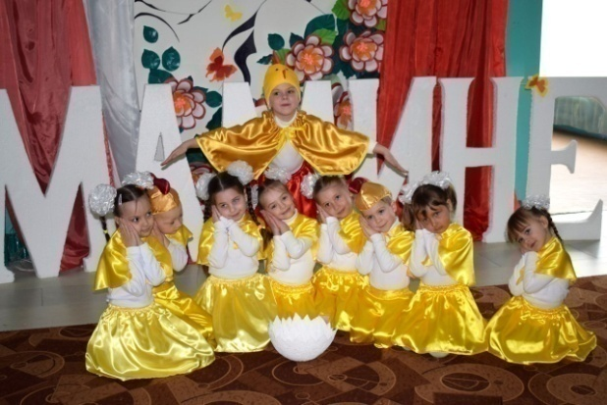**«Танок курчаток»**

***Квочка***:   
Сьогодні шкаралупки яєчок розкрились –

Пухнасті курчатка в гніздечку з’явились!   
З народженням, милі мої малюки!   
Ходімо, вам двір покажу залюбки!

*(Курчата шикуються в колону за Квочкою.*

*Виконується пісня (малята підспівують дорослому) З ігровими рухами « Курчата» муз. А. Філіпенка, сл. Т. Волгіної.)*

***Квочка***:

А хто це йде сюди курчата?  
У неї носик, як лопатка,   
Йде перевальцем, як морячка…   
Та це ж сусідка наша – качка!

*(Уперед виходить Качечка і виконує танцювальні рухи під народну мелодію «Качечка невеличка». Квочка і Курчатка підтримують Качечку ритмічним плесканням.)*

***Качечка***:

Добрий день, сусідко квочко!   
Здорові були, курчата!

*(Квочка та курчата підводяться та злегка вклоняються у відповідь.)*

Я прямую до ставочка,   
Хочу трішки попірнати.   
Там ще й ряски посмакую,   
Дуже, дітки, це люблю я!

*(Качечка залишає залу. Замість неї під звучання мелодії пісеньки «веселі гуси» до зали забігає схвильована Бабуся.)*

***Квочка***:

Що? Що трапилось, люба бабусю?

***Бабуся***:

Заблукали десь знов мої гуси!   
Добре квочці курчата слухняні,   
Завжди поруч вони, біля мами…   
А от гуси мої люблять мандри, пригоди –   
Може, знову пішли за село на городи…

***Ведуч***а:

Де знайти тих гусей , ми не знаємо,   
Але пісню про них заспіваємо.   
Та он, погляньте лише, сюди   
Ідуть твої бешкетники самі!

*(До зали заходять гуси. Курчата, Квочка та Бабуся стають у коло. Гуси заходять у центр.*

**Звучить композиція «Півник».**

*(З-за лаштунків чується півнячий крик: «Ку-ку-рі-ку»)*

**Квочка**:

А ось і півничок озвався,   
Він заспівати постарався,   
Хорошу пісеньку дзвінку. Скажіть яку?..

**Діти**:

Ку-ку-рі-ку!

**Півник**:

Ось я, Півник – співунець,   
Червоненький гребінець,   
І сережки, і борідка.   
Здрастуйте, курчатка- дітки!

**Діти**:

Здрастуй, Півнику!

**Півник**:

Полюбляю я співати, гуляти та мандрувати!   
Це роблю щодня малята.   
І запрошую я Вас мандрувати у цей час!

*(Діти виконують вправи в супроводі реабілітолога )*

Курчата, подивіться на нашому шляху з’явився тунель. Цей тунель веде до місця, де все навпаки, а його мешканці ходять спиною вперед.

1.«Долаємо печеру» ( *прорізання в обруч*).

Діти шикуються в колону, йдуть переступаючи через кубики до обруча, пролізають в обруч грудьми вперед, повертаються в колону.

**Півник:** - В озері хлюпочуться рибки. Піднімемось на місток і подивимось.

2.«По місточку» (*ходьба по гімнастичній лаві та стрибки з неї – висота 25 см*)

Діти проходять по гімнастичній лаві звичайним кроком, руки поставлені в сторони, в кінці лави стрибають униз. Стежити, щоб діти приземлювались на напівзігнуті в колінах ноги.

**Квочка**:

Бачиш, півнику, курчатка –   
Ці допитливі малятка, -   
Хоч і зовсім ще маленькі,   
Та на диво розумненькі!

**Півник**:

Ще й кмітливі, жваві-бистрі,  
До вподоби всі мені,   
Виростуть з них голосисті ,   
Гарні курочки й півні.

**Квочка**:

Підростуть мої малята –   
Підуть з півником гуляти   
І в рухливу гру пограти!

**Рухлива гра «КВОЧКА ТА КУРЧАТА»**

**Мета**: удосконалювати вміння підлізати під шнур; розвивати увагу.

**Хід гри**

Вихователь зображує «квочку», діти — «курчат». Вони стоять перед мотузкою, натягнутою на висоті 60 см. Окремо сидить «кіт» (асистент вихователя).

**Вихователь:**

Йде поважно мама-квочка,

А у слід — м’які клубочки.

Покотилися мерщій,

Щось пищать навперебій!

Усі «курчата» з «квочкою» підлазять під мотузку. Підходячи до «кішки».

**Вихователь:**

А ось котик, він із ранку

Всім співає колисанку.

**Ведуча**: Ну от і скінчилась мандрівка чудова. А з нею й курчаток пригода казкова.

**Додаток 6**

**Комплексна програма корекційно-розвиткової допомоги дитині**

**з раннім дитячим аутизмом**

|  |  |  |  |  |  |
| --- | --- | --- | --- | --- | --- |
| **Напрями допомоги**  **Етапи** | **Медикаментозна** | **Психологічна** | **Педагогічна** | **Логопедична** | **Робота з родиною** |
| ***I Діагностичний*** | Медична діагностика, характерис-тика стану дитини, визначення прогнозу | Діагностика проявів психічного дизонтогене-  за дитини | Проведення педагогічної діагностики, педагогічно-го обстежен-ня дитини | Визначення особливостей мовного розвитку дитини | Встановлення взаєморозу-міння і тісного контакту з батьками |
| ***II Адаптаційний*** | Психотерапія батьків, залучення до процесу медикамен-тозного лікування | Встановлення контакту з дорослим: пом'якшення загального фону сенсор-ного та емоційного дискомфорту, тривоги, страхів | Адаптація до нових умов; формування навичок самообслуго-вування | Взаємодія дитини і дорослого; тренування мускулатури артикуляцій-ного апарату, [масаж](http://ua-referat.com/Масаж) зі стимуляцією активних мовних точок | Ознайомлен-ня батьків з низкою психічних особливостей дитини |
| ***III Активуючий*** | Купірування хворобливих симптомів і стимулюван-ня психічної активності дитини | Стимуляція психічної активності спрямованої на взаємодію з дорослими і однолітками | Пропедевти-ка [навчання](http://ua-referat.com/Навчання) (корекція специфічного недорозвинення сприйнят-тя, моторики, уваги, мови) | Активація мови за допомогою жестів, пісе-нь, віршів, в ході тонізую-чої гри | Складання індивідуаль-  ного плану, програми навчання аутичної дитини в домашніх умовах |
| ***IV Формувальний*** | Медикамен-тозне ліку-вання гнучко коригується, тонізуючи активність дитини, та знижуючи її активність | Формування у дитини цілеспрямованої поведінки | Навчання читання, письма; формування навичок образотворчої діяльності, навичок гри з однолітками | Робота з формування діалогічного мовлення, [навчання](http://ua-referat.com/Навчання) спонтанно відтворювати слова, штампи | Навчання батьків мето-дикам виховання аутичної дитини: [організація](http://ua-referat.com/Організація) режиму, прищеплю-вання навичок самооблуго-вування |
| ***V Корегуючий*** | Підтримуюча [терапія](http://ua-referat.com/Терапія), масаж | Подолання негативних форм поведінки: агресії, негативізму, розгальмова-ності | Реалізація корекційно-розвиваючих завдань; комунікація та [соціаліза-ція](http://ua-referat.com/Соціалізація) дитини в суспільстві, розширення уявлень про навколишній світ | Навчання спонтанного мовлення; поступове розширення словникового запасу слів; всі дії коменту-  ються промовою; корекція мовних порушень | Навчання холдинг-терапії; підготовка до школи |

**Додаток 7**

**Серія розробок корекційно-розвиткових занять для дітей**

**з тяжким порушенням мовлення**

**Логопед Почерніна Л.О.**

**Заняття 1-2**

**Зміст:** Обстеження всіх сторін мови дітей, стійкості уваги, працездатності, спостережливості, ставлення до свого порушення, знань програмного матеріалу.

**Обладнання:** Схема перевірки всіх сторін мови, дидактичний матеріал для перевірки мови.

**Заняття 3**

**Зміст:** Знайомство з назвами частин артикуляційного апарату, розвиток слухової уваги нанемовленнєвих звуках, виділення першого голосного звука в слові. Аналіз і синтез складівтипу ау, уа.

**Мета:** Дати дітям поняття про утворення звуків, розвивати диференційовані рухиартикуляційного апарату, слухову увагу і фонематичне сприймання, навички звуко-буквеного аналізу складів, спостережливість.

**Обладнання:** Профілі артикуляції або муляжі, дзеркало, брязкальця, розрізнаазбука.

**Хід заняття**

**I. Знайомство з частинами артикуляційного апарату.**

Логопед розповідає дітям, що мова складається з речень (діти сидять, слухають). Речення складається із слів (діти - перше слово, сидять - друге, слухають – третє). Слова поділяються на звуки.

Логопед пропонує подивитись, як змінюється положення губ, зубів, язика при вимові звуків; називає звуки: з, л, с, р, м, ш. Робить висновок, що звуки утворюються шляхом зміни положення губ, зубів, язика та інших частин артикуляційного апарату. Показує профіль артикуляції і називає його частини: губи - верхня, нижня; зуби - верхні, нижні; кінчик язика, спинка язика, корінь язика, боки язика; тверде й м’яке піднебіння.

Показує, як відчути вібрацію голосових зв’язок: ф...в, повідомляє, що голос утворюється від вібрації (дрижання) голосових зв’язок. Говоримо ми видихаючи. Пропонує подмухати на олівець, показати кінчик, спинку язика і т.д. Логопед торкається зондом до кінчика язика дитини, а вона відповідає, до чого доторкнулися. Правильні відповіді заохочуються.

**II. Підготовчі вправи для сприймання шиплячих звуків.**

Щоб правильно вимовляти звуки, треба, щоб нас добре слухався язик. Зараз будемо робити вправи і подивимось, у кого язик слухняніший.

Показати широкий язик (тя, пя). Закласти широкий язик під верхню губу, а потім під нижню. Накласти широкий язик на верхню губу і подмухати собі на волосся. Зробити язик «чашечкою» (стежити за виконанням, допомогти тому, у кого не виходить). Облизати язиком піднебіння. Показати язик «чашечкою» і сховати «чашечку» в рот. У кого далі полетить ватка, яка лежить на носі, якою подмухати (язик закласти на верхню губу).

**III. Розвиток слухової уваги на немовленнєвих звуках.**

- А тепер перевіримо, хто уважніше слухає (взяти 4-6 близьких за звучанням брязкалець).

- Послухайте, діти, і запам´ятайте звучання кожного з них.

Діти повертаються спиною і згадують, яке брязкальце звучало. Переможець - найуважніший.

**IV. Виділення першого голосного звука в складі. Аналіз і синтез складів типу ау, уа.**

***1. Запропонувати уважно подивитись на рот логопеда,*** запам’ятати, як змінюється положення губ при вимові голосних звуків: а, о, у, і, и: «а» - широко відкрити рот; «о» - положення губ схоже на букву у (вони округлені); «у» - губи трубочкою; «и» - губи в пoсмішку, язик відтягнутий назад; «і» - ще більше розтягуються губи в посмішку, язик витягнутий вперед, зуби напіввідкриваються.

50

***2. Гра «Що я хочу вимовити?***» Логопед артикулює без голосу звуки, а діти відгадують: а, о, у, і, й, ау, уа, уо, оу, ао і т.п.

Правильні відповіді заохочуються.

***3. Логопед вимовляє ряд слів, а діти визначають***, який перший звук в словах: алея, апельсин, аптека, абетка; очі, окуляри, острів, антилопа, ім’я, іволга, іній, ірис, Іван, Улита, урна, урок.

***4. Придумати слова,*** які починаються з а, о, у, і. (оцінити правильні відповіді).

***5. Знайти букви а, о, у, і, у розрізній азбуці*** (якщо діти не знають букв, робимо звуковий аналіз). Діти знаходять букви, беруть, називають.

***6. Аналіз і синтез складів ау.уа.***

– Як ми гукаємо у лісі, коли заблукаємо? - Ау!

– Який перший звук чуємо на початку слова? - вук «а».

– Візьміть і покладіть букву а.. - Який другий звук у цьому слові? – «у».

– Візьміть і покладіть букву у. Прочитайте склад. (Діти читають).

– Скільки букв? - Дві. - Яка буква на першому місці?

– Яка буква на другому місці? Держиться за проводи, бігає туди-сюди,

А за ним з десяток близнюків-дитинчаток. (Електричка)

Телята гладкі, привпязані до грядки. (Огірки)

Видно край, а до нього не дійдеш. (Обрій)

Невидимка ходить в гаї, всі дерева роздягає. (Осінь)

Їде верхи, а ноги за вухами. (Окуляри)

Аналіз відгадок.

**VI. Підбиття підсумків заняття, оцінювання роботи дітей.**

**VII. Домашнє завдання: виконувати артикуляційні вправи перед дзеркалом, складати і читати склади ау, уа, іа.**

**Заняття 4**

**Зміст:** Виховання звука «ш» методом наслідування, розвиток фонематичного слуху – виділенняправильно вимовленого приголосного звука на початку і в кінці слова, аналіз і синтезскладів (слів) типу ум, он.

**Мета:** Формувати вимову звука «ш», розвивати фонематичне сприймання, звуко-буквенийаналіз складів, спостережливість. Учити слухати звук «ш» напочатку слова в словах, вимовлених логопедом.

**Обладнання:** Дзеркало, розрізна азбука, кольорові прапорці з буквою ш.

**Хід заняття**

**I. Гра «Що я хочу-вимовити?»**

Логопед артикулює без голосу: «а», «о», «у», «й», «і», «ау», «уа». Скласти: «ау», «уа», «іа» (виконання перевірити). Прочитати, що склали.

**II. На набірному полотні виставляють малюнки:**

книжка, стіл, кран, слон, стіл, кріт, хліб, хвіст, стілець. Логопед показує малюнки, називає їх і пропонує дітям слухати, яким звуком починається назва кожного малюнка. Далі визначається місце цих звуків у слові. Роботу дітей оцінюють.

**III. Аналіз слова дм (ам, ах, ох). Уточнюється значення слів.**

– Який звук чуємо на початку слова? - Візьми і поклади букву у.

– Який по порядку звук «у» в цьому слові? - (Перший)

– Який звук у кінці цього слова? (Звук «м»)- Візьми і поклади букву м.

– Який по порядку звук «м» у слові? -(Другий.)- Скільки букв у цьому слові? (Дві.)

51

– Яка перша буква (напочатку слова)? Яка друга буква (у кінці слова)?

Аналогічно аналізують всі слова (з дітьми, які не знають букв, роботу проводять усно).

**IV. Формування вимови звука «ш» методом наслідування. Повторити артикуляційні вправи із**[**заняття 3.**](http://www.logopedu.com.ua/article/Shiplyachi_zvyki_Zanyattya_1_3)

– Ви навчилися робити язиком «чашечку» і ховати її в рот. Зробимо чашечку ще раз, подмухаємо, сховаємо її в рот і подмухаємо в щілину між піднебінням і кінчиком язика (виходить звук «ш»). Фіксуємо положення артикуляційного апарату на звук «ш». Щоб правильно звучав звук «ш», зуби відкриті, язик набуває форму «чашки», кінчик язика і краї загнуті вгору, краї язика притискуються до верхніх зубів, а кінчик язика не доторкується до піднебіння, а утворює щілину з ним, в яку ми дмухаємо (показати артикуляцію звука «ш» на профілі, на собі).

Запропонувати дітям по черзі вимовляти цей звук ізольовано, відчути на долоні теплий струмінь повітря.

– Який це звук? Голосний чи приголосний? Приголосний (є перешкоди). Повітря проходить у щілину між піднебінням і кінчиком язика. Як ми його назвемо: щілинним чи зімкненим (Де утворюється шілина і як можна назвати?) Щілинним (язично-піднебінним). Що ми чуємо - свист чи шипіння? Шипіння. Назвемо шиплячим. Перевіримо, дрижить горло чи ні? Ні. Значить, звук глухий.

Логопед виставляє табличку підкреслених слів. Зачитати характеристику цього звука (звук на першому занятті може не вийти).

**V. Визначити на слух наявність звука «ш» з ряду звуків: ш, м, р, н, ш, л, ш і т.д.**

Коли діти чують звук «ш», вони повинні плеснути в долоні, визначити наявність звука «ш» серед складів. Почувши склад із складом «ш», діти піднімають прапорець. Склади: ша, ма, ла, шо, ру, ту, ка, ра, ша. Визначити наявність звука «ш» напочатку слова (реакція не-мовна). Слухати звук «ш» у словах. Роздати прапорці з буквою «ш» і без неї. Слова: шкіра, школа, шапка, брати, кран, шкатулка, шум, прогулянка, промінь, штанга, штани, брови,

Діти піднімають прапорець з буквою «ш» на слова з цією буквою, без неї - на інші слова.

**VI. Підбиття підсумків заняття, оцінювання роботи дітей.**

**Заняття 5**

**Зміст:** Формування вимови звука «ш» механічним методом, розвиток фонематичного слуху –виділення в слові останнього приголосного звука, який добре вимовляється; виділенняголосного у прямому складі; аналіз і синтез складів типу ма, мо, мі, ми.

**Мета:** Виховати правильну вимову звука «ш», розвивати фонематичний слух, спостережливість, зорову пам’ять; учити слухати звук «ш» у кінці слова в словах, вимовлених логопедом.

**Обладнання:** Розрізна азбука, набір малюнків (квітів), дзеркало.

**Хід заняття**

**I. Формування вимови звука «ш» механічним методом.**

Логопед нагадує, шо на минулому занятті діти вчилися правильно вимовляти звук «ш», пропонує повторити (**заняття 3**). Нагадує, як треба відкрити губи (округлити), зуби (напіввідкрити), кінчик язика утворює щілину з піднебінням, якою проходить струмінь видихуваного повітря. Діти вимовляють звук, логопед відзначавшу кого не виходить, використовує механічний метод виховання звука: переведення кінчика язика від нижніх різців за верхні альвеоли, пропонує вимовляти звуки «с» - «ш».

Увагу дитини фіксує на положенні всього артикуляційного апарату. Спочатку дитина вимовляє звук кілька разів із зондом, потім без нього (поки не запам’ятає артикуляційне положення для вимови, звука «ш»). Повторює характеристику цього звука (заняття 4). Логопед заохочує активну роботу дітей.

**II. Виділення останнього приголосного в слові.**

Формування поняття місця звука в слові: на початку слова, в кінці, але може бути у середині слова.

Логопед виставляє на набірному полотні малюнки квітів і називає їх: мак, тюльпан, дзвоник, нарцис, ірис. Нагадує, що на минулому занятті діти складали короткі слова: (– Який звук на початку цього слова? Який звук у кінці?).

– Тепер ми подивимось на квіти, назвемо їх і послухаємо, який звук в кінці слова мак (Звук «к».)

Так аналізують всі назви.

–Ми виділяли з вами звуки на початку слова (апельсин, кріт) у кінці слова (мак, тюльпан). А яке місце в слові ще можуть займати звуки?

Виставляється таблиця слів: мак, кріт, телеграф

Букви в слові стоять у ряд, як солдати або діти, коли шикуваться в ряд по одному. Перший звук завжди тільки один (напочатку слова). Останній - теж тільки один (у кінці слова), а решта звуківу середині слова.

Скільки букв у середині слова мак? (Одна буква.)

У слові кріт скільки букв у середині слова? (Дві букви.)

А вслові телеграф скільки букв у середині слова? (Багато, шість)

– А тепер повторимо, яке місце можуть займати звук, буква в слові? (Звук, буква можуть стояти на початку слова, в кінці і в середині.)

**III. Учити слухати звук «ш» у кінці слова в словах, які вимовляє логопед:**

будинок, помідор, фазан, аркуш, вовк, вірш, дзвоник, душ, туман, комиш, артист, товариш, колосок.

Діти піднімають прапорець з буквою «ш» на слова з буквою «ш» і кольорові – на слова без неї. Роботу дітей оцінюють.

**IV. Повторення вимови звука «ш» (індивідуально і хором).**

– Як шипить гусак, коли сердиться? (Ш-ш-ш.)

**V. Аналіз і синтез складів типу ма, мо, му, ми.**

Який перший звук в складі ум? – «У» (губи трубочкою,)

Який другий звук? – «М» (змикаємо губи)

А зараз поміняйте місцями ці букви.

Яке вийшло слово? – Му.

Хто так мичить? – Корова.

Читають: ум – му, порівнюють звуковий склад і порядок букв ускладі. Складають склади з розрізної азбуки і читають їх;

ам – ма ом – мо ум – му им – ми

**VI. Розвиток логічного мислення.**

Відгадати загадки і визначити останній звук у словах-відгадках.

Не швець, не кравець, а все життя з голками ходить. (Їжак)

Крил не має, скрізь літаєта ще й крила підіймає. (Вітер)

Я несу в собі водичку. Вам водичка знадобиться.

Можна митись без турбот, коли є ... (Водопровід)

Голова важкенька, а ручка маленька. (Молоток)

У нашої бабусі сидить діду кожусі, проти печі гріється, без водички миється. (Кіт)

Стоїть на дорозі на одній нозі, шапочку має, та нікого не вітає. (Гриб)

Через воду переводить, тільки з місця сам не сходить. (Міст)

**VII. Підбиття підсумків заняття, оцінювання роботи дітей.**

**VIII. Домашнє завдання: вимовляти звук «ш» (за необхідності піднімати кінчик язика чистим пальцем або ручкою чайної ложки), вимовляючи с - ш.**

Складати й читати склади типу: ам – ма ом – мо ум – му им – ми

**Заняття 6**

**Зміст:** Автоматизація вимови звука «ш» у прямому складі на початку слова, розвиток фонематичного слуху, визначення послідовності звуків (букв) у словах типу мак, бук; визначення місця голосного звука в цих словах (середина). Складання складів із звуком «ш» типу ша, шу, визначення місця звука ш у словах (на початку слова).

**Мета:** Закріпити вимову звука «ш» у прямому складі на початку слова, розвивати фонематичне сприймання, навички звуко-буквеного аналізу слів, зорову пам’ять, увагу, збагачувати словник словами із звуком «ш».

**Обладнання:** Дидактичний матеріал, розрізна азбука, дзеркало.

**Хід заняття**

**I. Повторення артикуляції звука «ш».**

Вимовляти ізольовано звук «ш» (хором, індивідуально). За необхідності повторюється правильна вимова звука.

– Як кричать гуси? (Га-га-га) Як шиплять гуси? (Ш-ш-ш)

**II. Визначення послідошості звуків у словах типу мак; визначення місця голосного звука в слові.**

***1. Логопед пропонує дітям скласти склади ба, бо, бу, би, бі.***Діти аналізують, який перший звук (кладуть букву), який другий (кладуть букву), читають склади.

***2. Логопед пропонує дітям додати*** букву к до складу ба, і прочитати слово (бак). Уточнюється значення цього слова. Скільки букв у цьому слові? (Три букви),

– Яка буква на початку, в кінці слова? – На початку слова б, у кінці к,

**III. Закріплення вимови звука «ш» в прямому складі на початку слова.**

Скласти склади ша, шо, шу, ши. Виділяють перший звук і беруть букву; далі - другий, беруть букву. Діти читають склади хором та індивідуально. Робота з малюнками: шапка, шарф, шакал, шахтар, шахи.

Логопед називає слова, звертає увагу на те, що кожне слово починається із складу ша, який тільки-но називали (словарна робота з підкресленими словами). Учні називають ці слова (відображено, індивідуально, хором). Визначають місце звука «ш» у цих словах.

Гра на закріплення вимови цих слів «Хто більше запам´ятав?».

Логопед пропонує запам’ятати малюнки на першій сторінці, потім закриває альбом, а діти по черзі перелічують малюнки, які запам´ятали. Виграє той, хто запам’ятав більше малюнків.

Діти роздивляються і називають малюнки (відображено, індивідуально, хором (альбом 2, с. 3-5).

шоколад шило шофер шинель шуба шина Шура шипшина

**IV. Розвиток логічного мислення.**

Відгадати загадки, проаналізувати слова-відгадки.

Сиджу верхи, не відаю, на кому, знайомого зустріну, зіскочу, привічу. (Шапка)

Росте зелений кущик, доторкнешся - укусить. (Шипшина)

Чорна мишка через лід бігла, помітивши слід,

**V. Підбиття підсумків заняття, оцінювання роботи дітей.**

**VI. Домашнє завдання; повторити слова із звуком «ш», які вивчали на занятті, складати з розрізної азбуки слова шум, шив.**

**Заняття 7**

**Зміст:** Автоматизація звука «ш» у прямому складі в середині слова, розвиток фонематичногослуху - визначення місця приголосного звука (в середині слова), аналіз і синтез слів типубаки, визначення місця звука «ш» в середині слова, визначення наявності звука «ш» условах, які вимовляє логопед.

**Мета:** Закріпити вимову звука «ш», розвивати фонематичне сприймання і навички звуко-буквеного аналізу. Збагачувати словник словами зі звуком «ш».

**Обладнання:** Дидактичний матеріал (альбом 2), розрізна азбука, іграшки.

**Хід заняття**

**I. Повторення правильної артикуляції звука «ш».**

Вимова складів ша, шу, шю, ши (можна співати їх на мотив приспіву пісні «Хай завжди буде сонце!»):

шашагаа шашагааша шошогао шошошогао шушугау

шушушугау шишитиш шишитиши

**II. Визначення місця приголосного звука, який добре вимовляється в середині слова.**

Аналіз і синтез слівтипу баки.

– Яке слово ми з вами склали на минулому занятті? (Бак)

Складіть це слово. Придумайте з ним речення.

У бак налили воду.

– Як ми скажемо це речення, якщо буде кілька баків? (У баки налили воду).

– Який звук додався до слова бак? – Звук «и».

– Скільки букв тепер у цьому слові? – Чотири.

– Яка перша буква? Остання? А які букви всередині слова?

Аналогічно аналізують слова:

бік – боки, бук – буки, бик – бики.

Робота дітей заохочується.

Логопед називає ряд слів, пропонує дітям визначити, який однаковий приголосний звук у середині цих слів:

хатка борщик голка сапка ромашка

ватка горщик булка шапка дошка

латка коржик пилка лапка кашка

йоржик галка мишка

Робота дітей заохочується.

**III. Автоматизація звука «ш» у прямому складі в середині слова,**

1. Назвати слова із звуком «ш» у прямому складі в середині слова (альбом 2, с. 2-5).

гру-ша, ву-шанка, маши-на, лам-пa, мі-шок, кало-шi, кало-ша,

ку-шетка, мишо-ловка, шала-ші, ло-ша.

Слова називають відображено, індивідуально, хором. Словникова робота з підкресленими словами. Визначається місце звука «ш» у слові.

2. Гра «Чого не стало?» на закріплення звука «ш». Логопед пропонує дітям запам’ятати малюнки. Потім діти заплющують очі, а логопед частину малюнків закриває. Діти відгадують, чого не стало. Виграє той, хто назве більше малюнків.

**IV. Закріплення навичок визначення звука «ш» у словах.**

Гра «Магазин». До магазину привезли багато іграшок (логопед викладає і називає іграшки із звуком «ш» і без нього. Діти-«продавці» повинні розкласти іграшки, в назві яких є звук «ш», на одну поличку, без нього - на інщу. Виграє той, хто зробить менше помилок).

**V. Лічити до десяти назви предметів із звуком «ш».**

(Узгодження кількісних числівників з іменниками): один аркуш - два аркуші, одна машина - ...

**VI. Гра «Впізнай імена».**

Логопед пропонує дізнатись, як звуть дівчинку і хлопчиків, зображених на таблиці. Пояснює, що для цього треба визначити останні звуки в словах-назвах предметів, зображених на малюнках, даних у конвертах.

Малюнки: сом, сумка, душ, виделка - Мата. Комиш, кенгуру, шар, ваза - Шура. Стіл, кішка, кухар, вудочка - Дара.

**VII. Розвиток логічного мислення:**

55

Відгадати загадки, проаналізувати слова-відгадки.

Парасолька біла-біла, я велика і смілива.

У повітрі я літаю, з хмар людей я опускаю. (Парашут)

Прийди до мене. Сядь у мене.

Дам тобі роботу - будеш робити за роту. (Машина)

Сіренька, маленька, для всіх чуженька, шкодить, коли тиша, капостлива ... (Миша).

Шарада: Заміни букву, щоб вийшло нове слово.

Мчу дорогами я з «ш», з «л» я ягода смачна. (Машина, малина)

**VIII. Підбиття підсумків заняття, оцінювання роботи дітей.**

**IX. Домашнє завдання: повторювати слова із звуком «ш», які вивчали на занятті, складати а розрізної азбуки слова типу каша.**

**Заняття 8**

**Зміст:** Автоматизація вимови звука «ш» у закритому складі, розвиток фонематичного слуху, визначення місця звука «ш» у слові; аналіз і синтез слів типу кішка, мишка.

**Мета:** Закріпити вимову звука «ш», розвивати фонематичне сприймання, навички звуко-буквеного аналізу, виховувати логічне мислення, спостережливість, збагачувати словник словами із звуком «ш».

**Обладнання:** Дидактичний матеріал (альбом 2, с. 6-8), малюнки із звуком «ш», розрізна азбука; сигнальні прапорці двох кольорів.

**Хід заняття**

**I. Повторення правильної артикуляції звука «ш».**

Повторити за логопедом (з метою розвитку слухової уваги) склади:

ша-шо-ша-ша шу-шу-ша-ша шу-ши-ши-ша

ша-щу-щу-ши аш-аш-ош-ош уш-уш-иш-иш

**II. Робота з малюнками (альбом 2):**

Башлик, душ, подушка, ромашка, петрушка,брошка, комиш, кішка, мишка.

1. Назвати слова відображено, індивідуально, хором; словникова робота з підкресленими словами; визначення місця звука «ш» у словах.

2. Ігри для закріплення вимови цих слів.

a) Гра «Що задумано?» Логопед загадує один з малюнків, діти відгадують. За це отримують фішки;

б) Гра «Чого не стало?»

Діти заплющують очі, логопед закривав 2-3 малюнки, учні називають їх. Той, хто вгадає, отримує фішку;

в) «Хто більше запам’ятав?»

Логопед пропонує запам’ятати назви всіх малюнків, закриває всю сторінку. Діти називають малюнки цієї сторінки. Хто назве шість малюнків, отримує фішку. Виграє той, у кого більше фішок, хто не зробив помилок у вимові.

**III.**

a) Аналіз і синтез слів. Поділити слова на склади, скласти з розрізної азбуки, потім їх прочитати:

Кіш-ка, миш-ка, ко-миш, руш-ник, ку-ліш, криш-ка;

б) Скласти з даних складів слова:

ліш, ку ка, криш мат, ро, ка ка, кіш ник, руш пка, та миш, ко ка, миш душ, по, ка

в) Скласти з ними речення.

**IV. Закріплення навички визначення звука «ш» у слові, розвиток слухової уваги.**

Логопед читає з таблиці текст.

**Товариші**

Тиміш і Мишко - товариші. Хлопчики живуть у селі Шахнівка. Вони вже школярі. Вони вчаться у новій школі. Там є бібліотека та ігротека. Вони люблять читати твори Шевченка, Пушкіна, грати в шахи і шашки. Тиміш хоче бути шахтарем, Мишко - шофером.

Діти, почувши слово із звуком «ш», піднімають червоний прапорець, на слові без «ш» - прапорець іншого кольору. Відповісти на запитання:

1) Де живуть Тиміш і Мишко? 2) Яких авторів читають хлопчики?

3) Вякі ігри грають діти? 4) Ким мріє стати Тиміш?

5) Ким хоче бути Мишко? Переказати текст.

**V. Розвиток логічного мислення.**

Розкладають малюнки: кішка, ромашка, подушка, петрушка, комиш виїшія, лоша, душ, аркуш, мишка.

Логопед пропонує дітям послухати загадки і здогадатися, про який малюнок йде мова.

Без рук, без ніг, а сорочку просить.

Стоять у полі сестрички, Жовті очиці, білі реснички.

Хто з хвостиком і з вушками? У кого лапки з подушками?

Як ступа, ніхто не чує. Тихо, крадучись, полює.

І маленькі сірі мишки утікають геть від ...

Сиджу на дереві: кругла, червона, мов кров, смачна, як мед.

Стоїть дідусь над водою, трясе бородою.

Кросворд:

Великий російський поет, який написав «Казку про рибалку і рибку».

Великий український поет.

|  |  |  |  |  |  |
| --- | --- | --- | --- | --- | --- |
|  | | | | |  |
|  | | | | | е |
|  |
|  |
|  |
|  |  |  |  |  |  |
|  | | | | |  |
|  |
|  |  |  |  |  |  |
|  |  |  |  |  |  |

Назвіть ім’я та по батькові кожного поета.

**VI. Зміна речень: відмінювання дієслів, закріплення звука «ш»: вішаю рушник (ти, він, вона, ми, ви, вони). Я куштую вишню.**

**VII. Підбиття підсумків заняття, оцінювання роботи дітей.**

**VIII. Домашнє завдання: повторити слова, які вивчали на занятті.**

Переказувати текст «Товариші». Складати з розрізної азбуки слова мишка, кішка.

**Заняття 9**

**Зміст:** Автоматизація вимови звука «ш» у сполученнях з голосними. Аналіз і синтез слів типукріт, шпак.

**Мета:** Закріпити вимову звука «ш», розвивати навички звуко-буквеного аналізу, фонематичнесприймання, збагачувати словник словами із звуком «ш».

**Обладнання:** Дидактичний матеріал (альбом 2, с. 9-11), розрізна азбука, таблиця складів.

**Хід заняття**

**I. Повторення правильної артикуляції звука «ш». Вимова складів:**

ша-ош-шо-ша уш-гаа-щу-ша ши-ши-аш-ша ош-щу-ши-ши

**II. Аналіз і синтез складів і слів із звуком «ш» у сполученні з приголосними.**

1. Вивішується таблиця складів.

шка-шко-шку-шки шла-шло-шлу-шли

гата-што-шту-шти шна-шно-шну-тни

Логопед пропонує дітям уважно розглянути таблицю складів і назвати, який перший звук (буква) в цих складах («ш»). Потім звертає увагу дітей на те, що після букви ш у всіх складах стоять приголосні звуки: к, л, т, н. Нагадує дітям, шо вони вміють читати по дві букви разом, закриває аркушем у першому стовпчику букву "ш" і читає: ка, л,. та, на. Треба протяжно прочитати букву ш, а потім дві букви разом: ш...ка, ш...ла, ш...та, ш...на.

Уточнити, що це один склад, бо є тільки один голосний звук (аналогічно читають усі стовпчики таблиці). Потім таблицю забирають.

2. Логопед пропонує скласти з розрізної азбуки склад шу і додати потім букву м. Прочитати, яке слово вийшло (шум).

Нагадати, шо без голосного звука складу не буває, приголосних в складі може бути один, два, багато.

Аналогічно складають слова: шлак, шнур, шпак. Роботу дітей оцінюють.

**III. Робота з малюнками (альбом 4, с. 9-11). Проводиться так, як у**[**HYPERLINK "http://www.logopedu.com.ua/article/Shiplyachi_zvyki_Zanyattya_8"занятті 8**](http://www.logopedu.com.ua/article/Shiplyachi_zvyki_Zanyattya_8)**.**

Шкатулка, каштани, башта, шланг, мішки, штукатур, школа, шнурки, Пушок,

Шлагбаум, шишки, вишка.

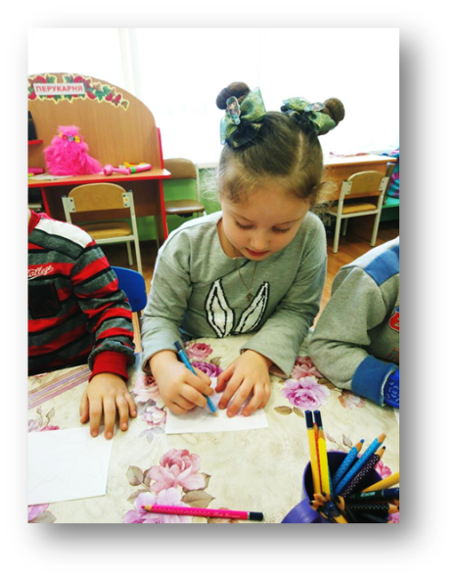Переставити букви, щоб вийшло нове слово: дошка - шкода.

**IV. Вивчити чеську дитячу**

Мишка в кухлику щербатім варить кашку мишенятам.

Мишеняток череду скликала вечеряти.

Мишенята все поїли - і пшонинки не лишили.

Або вірші:

**Шило**

Шило шубку Шурі шило, білим шовком шви обшило.

Вийшла шубка прехороша нашій Шурі на порошу.

**Наша Маша**

Наша Маша маленька, на ній шубка біленька,

опушка боброва -Маша чорноброва.

**Чистомовка**

Кипи, кипи, кашка, поки прийде Івашко.

Логопед читає віршик.

Біг Мишко на доріжку, на доріжці сидить кішка,

взяв з доріжки Мишко кішку, хай піймає кішка мишку.

Діти називають слова із звуком «ш», визначають місце звуки «ш» в них.

Виучують текст.

**V. Гра «Школа».**

На полотні зображена школа, доріжка, по якій їде дівчинка. (З розрізної азбуки викладаємо її ім’: Маша, Даша, Наташа, Луша (за бажанням дітей), по другій доріжці йде хлопчик даємо йому ім’, (наприклад, Мишко, Тиміш). Викладаємо ім’я з розрізної азбуки). Діти по черзі кидають кубик і - залежно від кількості крапок на верхній грані кубика переставляють фішки, промовляючи: «Маша пройшла по доріжці до школи один, два, три кроки». Виграє той, хто раніше «дійде» до школи.

**VI. Розвиток логічного мислення.**

Відгадати загадки, шаради.

Надереві хатка стоїть, а хазяїн на ґанку сидить. (Шпаківня)

На дереві гойдається, жупан колючий має,

На літо одягається, а восени скидає. (Каштан)

Зміни букву, щоб вийшло нове слово.

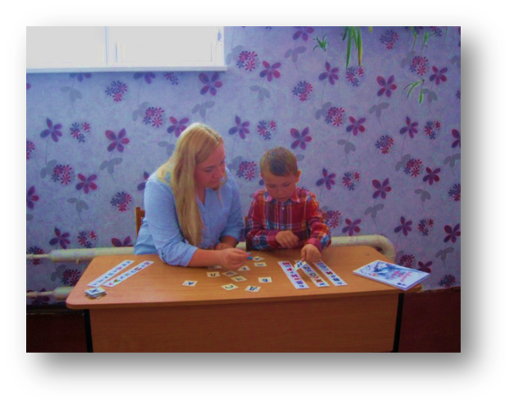З «л» навчаються в мені, з «д» не люблять мене всі, бо я втратою стаю, жаль пекучий завдаю. (Школа, шкода)

Нас кілька, круглі ми, а з «ш» - учитися іди. (Кола, школа)

**VII. Підбиття підсумків заняття, оцінювання роботи учнів.**

**VIII. Домашне завдання: вивчити віршик або чеську пісню; повторити слова, вивчені на занятті; скласти слова кран, шлак.**

Корекційно-розвиткові заняття для дітей

з тяжким порушенням мовлення

**Додаток 8**

**Перелік соціально-психологічних досліджень, які проведені в Слатинському ліцеї**

1. **Діагностика готовності дітей до навчання в інклюзивних класах**

*Мета:* дослідити рівень розвитку дітей і їхню готовність до навчання.

**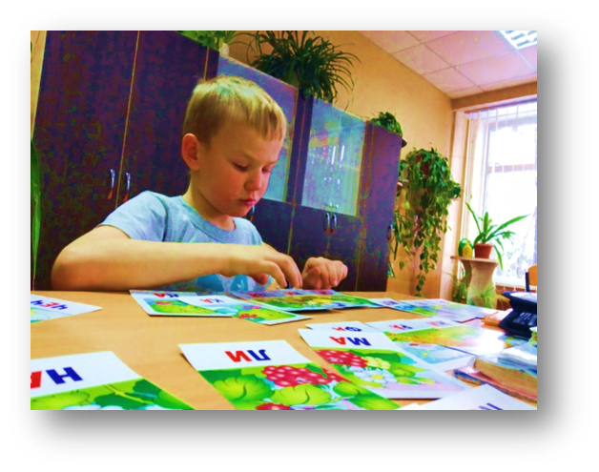***Цільова група*: старші групи дошкільного підрозділу «Веселка», «Сонечко».

*Вибірка:* 22 дитини.

Результати представлені батькам і адміністрації ліцею.

**2. Діагностика адаптації до навчання в інклюзивних класах.**

*Мета:* вивчити дітей з труднощами в адаптації до нових умов навчання.

*Цільова група:* другі класи.

*Вибірка:* 44 учні.

Результати представлені батькам і адміністрації ліцею.

**3. Психологічна адаптація «особливих дітей».**

*Мета:* визначити рівень адаптації учнів до нових умов навчання.

*Цільова група*: другі класи.

*Вибірка*: 46 учнів.

Результати представлені педагогічному консиліуму ліцею.

**4. Діагностика міжособистісних стосунків.**

*Мета:* виявлення соціально-психологічного клімату в класі.

*Цільова група:* другі класи.

*Вибірка:* 80 учнів.

Результати представлені класним керівникам.

**5. Діагностика загальної самооцінки учнів.**

*Мета:* виявити, як учень сприймає самого себе.

*Цільова група*: перші, другі класи.

*Вибірка:* 80 учнів.

Результати представлені учителям і адміністрації ліцею.

**6. Діагностика характерологічних особливостей особистості.**

*Мета:* визначити вербальний опис кожного типу і рекомендації щодо взаємодії з ним.

*Цільова група*: паралелі третіх класів.

*Вибірка:* 50 осіб. Результати представлені батькам і адміністрації ліцею.

**Додаток 9**

**Урок толерантності «Всі ми різні» в 2 класі**

**Тема:** Урок толерантності «Всі ми різні»

**Мета:** ввести і закріпити визначення терміну "толерантність"; відпрацьовувати вміння бачити індивідуальне в кожній людині; показати, що таке толерантне ставлення до відмінностей; сформувати уявлення про толерантне ставлення; виховувати почуття відповідальності за свої вчинки.

**Обладнання:** мультфільм, «квіточки», фломастери, презентація, проектор, торбинка побажань.

**Хід заняття:**

**Організаційний момент.**

**Учитель.** Створимо гарний настрій. Знайдіть мовчки, очима, сусіда і посміхніться йому так, щоб стало приємно і йому, і тобі. Спасибі за позитивний настрій.

*(Діти утворюють коло.)*

Діти стоять у тісному колі. Одна особа стоїть у центрі кола і кричить: «сонце світить на…», а потім вказує на предмет одягу або колір, який є у когось з учасників. Наприклад, «сонце світить на того, у кого карі очі». Усі власники зазначеного кольору або предмету одягу міняються місцями один з одним. Учасник, який стоїть в центрі кола, намагається зайняти чиєсь місце, поки гравці переміщаються. Новий учасник стає в центр кола і гра триває.

**Учитель:** Давайте поаплодуємо один одному.

**Рефлексія.**

**Учитель.** Відмінності доповнюють і збагачують суспільство. Щоб жити в світі, людям треба навчитися жити, вирішуючи проблеми і завдання на основі взаєморозуміння.

**Повідомлення теми**

**Учитель.** Сьогодні незвичайний урок. Ви дізнаєтеся чому присвячений він, розгадавши загадку. Вранці на чотирьох, вдень ​​на двох, увечері - на трьох. ***(Людина).***

*(Діти роблять припущення, з допомогою вчителя приходять до розгадки).*

**Учитель.** Ми будемо говорити про людину, про її вчинки, про позитивні якості людини, які є дуже важливими для кожного з нас.

Є така відома фраза, яку ми часто чуємо від дітей.: «Щоб мене боялись, щоб не насміхались!». Та є один герой мультфільму, який дуже хотів стати таким сміливцем.

**Перегляд мультфільму «Капітошка».**

**Рефлексія.**

**Учитель.** Про що цей мультфільм? *(Про маленького Вовчика, який мріє вирости і стати страшним звіром. Після літньої зливи до нього в хатину потрапляє весела і товариська дощова краплинка Капітошка. Спочатку Вовчик намагається її з'їсти, але краплинка запрошує його погратися разом. Із Капітошкою вовк забуває про свої кровожерні мрії та стає добрим і приязним. Він не хоче розлучатися із новим другом, але краплинці час вертатися на рідну хмаринку).*

**Учитель.** За що любимо Капітошку? *(За веселі пісні Капітошки та його товариський характер. Саме Капітошка показує Вовчику, що йому краще бути радісним та добрим, аніж сумним та злим).* У чому схожість між ними.

**Гра «Що таке добре, і що таке погано».**

*(На дошці зображений овал.)*

**Учитель:** Уважно подивіться на зображений овал. Він нам нагадує обличчя людини, але у нього не маєні очей, ні носа, ні рота. Правильно виконавши завдання, ми дамо змогу людині виявити своєо бличчя.

*Учням даються деформовані прислів’я. Їм потрібно зібрати ці прислів’я і визначити їх тему (головну думку). На дошці кожна тема розміщена у парі з умовним позначенням людського обличчя. Правильно виконуючи завдання, діти поступово заповнюють коло.*

Добрі, прикрашають, справи, людину. **Доброта *[малюнок: очі]***

Не, прикрашає, одяг, а, справи, добрі, людину.

Знайди, друга, а, бережи, шукай Вміння дружити **Чуйність *[малюнок: брови]***

Птах, дружбою, людина, сильна, а, крилами Землю, праця, сонце, прикрашає, а, людину. **Працьовитість *[малюнок: ніс]***

Правда, за, світліша, сонце, ясне. **Чесність *[малюнок: рот]***

**Знайомство з поняттям «толерантність».**

Я хочу познайомити вас з древньою китайською притчею **«Гарна сім'я»**

Жила-була на світісім'я. Та не проста сім'я. Більше 100 чоловік налічувалося у ній. Мало таких сімей? Так, не мало. Але ця родина булла особлива. Ні сварок, нілайки, нібійок, нічвар. І звістка про цю сім'ю дійшла до самого владики. І вирішив він перевірити, чи правду кажуть люди. Прибув він в село, і душа його пораділа: чистота і порядок, краса і мир. Добре дітям, спокійно старим. Здивувався владика і вирішив дізнатися, як домоглася всього цього сім'я. Прийшов він до старійшини. «Розкажи», - каже. Довго писав щось на папері старійшина. Аколи написав, простягнув владиці. Всього 3 слова було написано на папері: «ЛЮБОВ, ПРОЩЕННЯ, ТЕРПІННЯ».

А вкінці листа: «СТО РАЗІВ ЛЮБОВ, СТО РАЗІВ ПРОЩЕННЯ, СТО РАЗІВ ТЕРПІННЯ». І саме ці слова є основою життя будь-якої сім’ї і цілого світу також.

**Рефлексія.**

**Учитель:** Діти, чи згідні ви з тим, що написав на аркуші паперу глава сім'ї?

Як ви думаєте, про що я хочу сьогодні з вами поговорити? *(Про дружні взаємини в класі ... і т.д.)*

 16 листопада відзначається Всесвітній ДЕНЬ ТОЛЕРАНТНОСТІ. Саме до цього дня присвячений наш урок.

У Франції колись жив Шарль Моріс Талейран. Це булла людина, талановита і уміла враховувати настрої оточуючих, уважно до них ставитися, шукати рішення проблем. Від імені цього мудреця з'явилося слово ТОЛЕРАНТНІСТЬ, що в перекладі з англійської означає терпіння. Воно виражається якостями, що входять у квітку терпіння.

А одним із символів толерантності є рука людини, рука допомоги, яку ми можемо протягнути кожному. (*Учні виходять до дошки створюють коло і подають один одному руку допомоги, віри, підтримки і т.п..).*

**Розповідь вчителем казки «Дідусева порада»**

Петрик був непоганим хлопчиком, але як тільки зустрічався з Колею, він відразу ж дратувався. З усіх знайомих Колька був найбільш неприємним, усюди хотів бути першим, але, найголовніше, він любив насміхатися і прізвиська образливі придумував. Одного разу Петрик побився з Колею і прийшов додому весь брудний. Вдома його зустрів дідусь, і Петрик розповів йому про все, навіть про те, як вже цілий рік, зустрічаючись з Колею і згадуючи про нього, він сильно сердиться та злиться.

* Треба бути, Петрику, доброзичливим до всіх людей і до тих, хто тобі не подобається, - сказав йому дідусь.
* Як же це можна бажати добра тим, хто не подобається і хто поганий? - здивувався Петрик.
* Може бути, що тільки ти вважаєш Колю поганим, а інші навпаки–вважають його хорошим.
* Ні, я точно знаю, щовінпоганий.
* Тоді скажи, Петрику, мама Колі любить свогосина?
* Напевно, любить, - відповів Петрик.
* А друзі у нього в школіабо у дворі є?
* Є.
* От бачиш, інші до нього добре ставляться, а ти не можеш. Значить, вся справа в тобі самому, а не в Колі. Просто не хочешти бути доброзичливим, а хочеш і далі на нього злим поглядом дивитися.
* Що ж, дідусю, мені робити, якщо він мені не подобається?
* Ти можеш не грати і не дружити з ним, але завжди можеш тихо, про себе, побажати
* йому чогось хорошого, щоб він став кращим і добрішим. А продовжуючи злитися, ти будеш тільки сам собі шкодити і душу свою бруднити.
* А просто мовчати не можна? –запитав Петрик.
* Ні, ти занадто довго злістю і роздратуванням душу свою отруював, тепер тільки добрі думки її очистити можуть. Ти тільки не забувай вчасно погані думки на добрі міняти.

Став Петрик робити так, як дідусь його навчив. Побачить Колю, відвернеться убік і пошепки побажає йому кращим і добрішим стати. А якщо згадає про нього, то погані думки в голову не пускає, а відразу добрими їх витісняє.

 Через місяць йде дідусь додому, дивиться, а онук його Петрик з Колею грає і голосно сміється. Усміхнувся дідусь, дивлячись на хлопців, що здружилися, і тут же пошепки щось добре їм побажав.

**Рефлексія.**

**Учитель:** Не міг чи не хотів Петрик бути доброзичливим до Колі?

- Яку пораду дав дідусь Петрикові? *(Бажати людям добра, міняти погані думки на хороші).*

* *А чи* було у Петрика терпіння?
* Сподобалася казка? А ви доброзичливо ставитеся до людей? *(Відповіддітей)*

**Учитель.** Доброзичливість – рідкісна якість у людині. Кожній людині, навіть поганому, дуже легко бажати добра: своїм знайомим, друзям і просто приємним людям. Бажати добра тільки тим, хто подобається, або тому, хто вас любить – це тільки половина доброзичливості («Любіть ворогів ваших»). Ви не хочете наполовину радіти, наполовину дружити і любити, наполовину бути сміливим.

Справжня доброзичливість теж не повинна бути наполовину ...

**Творча робота «Квітка толерантності».**

**Учитель.** Учні на пелюстках квіточок з різнокольорового паперу зафарбовують малюночки, на яких зображено те, що треба робити, щоб клас став «Простором толерантності», прикріплюють свої квіточкина дошку біля символічного малюнка квітки Толерантності.

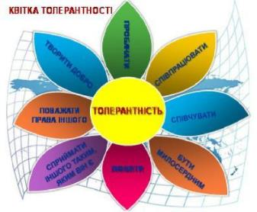**Рефлексія.**

**Учитель.** Які якості притаманні для толерантної особистості?

Чи важко поставити себе на місце іншо їлюдини і зрозуміти її переживання?

Наш клас – це маленька сім'я. І хотілося б, щоб у нашій родині завжди панували доброта, повага, взаєморозуміння, не було ні сварок, ні конфліктів. Так як одним із символів толерантності є рука людини, яку ми можемо протягнути не тільки своїм близьким, але й всім тим, хто нас оточує. Покладемо всі свої руки один на одну – і це буде символ дружби нашого класу.

А ще пригадаймо з вами мультфільм про Кота Леопольда. Він говорив такі мудрі слова **«Давайте жити дружно!» «Торбинка побажань». Учитель.** Тож на останок я вам пропоную витягти з торбинки одну цукерку, до якої прикріплено приємне побажання. І нехай воно обов’язково збудеться! Щасти вам, любі діти!

Бажаю вам щиро дружити один з одним, не ображати один одного, тепла, радості, гарного настрою в усіх ваших починаннях. Ви – найкращі діти у цілому світі.

**Виховна година «Дружба. Яка вона є» у 3 класі**

**Тема. «Дружба. Яка вона?»**

**Мета.** Дати дітям уявлення про товариські взаємини, дружбу, взаємодопомогу і спонукати їх до товаришування; вчити цінувати дружбу та друзів; розвивати почуття відповідальності; виховувати бажання бути справжнім другом.

**Обладнання.** Запис пісні «Справжній друг», мікрофон, картки для гри, сонечка, фігурка – силует людини.

**Хід заняття**

**Учитель:** Вже приладдя є на парті.   
Посміхнулися усі!  
До роботи всі готові?   
Всі бадьорі? Молодці!

Багато учнів у нашому класі. І всі такі різні. І дівчатка не схожі між собою, і хлопчики. Та ще й дівчатка не схожі на хлопчиків, а хлопчики на дівчаток. А все це зветься клас. І щоб клас був дружній, треба щоб кожен хлопчик і дівчинка прагнули цього.

Дуже важливо шлях важкий пройти,

Друга вірного в житті собі знайти,

Втішити засмучену людину

І до щастя відшукать стежину,

Дружби перекинути мости,

Бо із другом завжди легше йти.

А щоб веселіше було крокувати,

Не забудьте посмішку з собою взяти.

**Учитель:** Тож погляньмо один на одного і подаруймо один одному добрі і щирі посмішки. Сьогодні нашу розмову ми присвячуємо такому короткому, але важливому для всіх нас слову – ДРУЖБА. Дружба потрібна усім – і дорослим, і малим. Вона потрібна кожній сім’ї, кожній родині, класу, країні, всій планеті.

**Метод «Мікрофон»**

**Учитель:** А з чого ж починається дружба?: *(із посмішки, із веселого настрою, із допомоги, з веселої гри, з чесності,з разом проведеного часу, з шкільної парти, із того, що товариш виручив мене із біди, із спільних захоплень, із приємних розмов.)*

**Вправа «Мозковий штурм»**

**Учитель:** За початковими літерами слова ДРУЖБА назвіть, яким повинен бути друг.

Д – добрий, дбайливий

Р – розумний, радісний

У – уважний

Ж – жвавий, життєрадісний

Б – бадьорий, балакучий

А – активний, акуратний

– Друг завжди вислухає, допоможе виконати роботу, скаже про те, чого ми самі за собою не помічаємо.

– Треба відповідально ставитися до дружби. Не треба чекати поки приятель зателефонує першим, зроби це першим. Щоб дружба міцніла, її необхідно підтримувати. Запроси першим свого приятеля до себе, усміхнись, помахай рукою, привітай з днем народження, поділись новиною. Але не будь нав'язливим.

**Вправа «Справжній друг. Який він?»**

– Чи добре мати друзів? Чому?

– Якого друга ви хотіли б мати?

– Давайте спробуємо його створити? У вас на партах є фігурка - силует людини. Напишіть на фігурках ті риси характеру, які б ви хотіли бачити у своєму другові, назвіть їх по черзі та прикріпіть на дошку біля запису «Справжній друг» (*завжди зрозуміє, веселий, виручить з біди, не насміхається, добрий, щедрий і т.д.*)

– Погляньте, який круг справжніх товаришів вийшов у нас.

– А яких друзів потрібно остерігатися? (*хитрунів, брехунів, задавак, задирак, забіяк*)

– А зараз давайте трохи помалюємо. У вас на парті лежить листок. Ваше завдання –намалювати на ньому квітку, тримаючись разом за один олівець. Спробуйте.

– Скажіть, вам легко було виконувати це завдання? Вдалося відтворити задумане? Мабуть не зовсім.

– Ось так і між справжніми друзями можуть виникнути непорозуміння, головне вміти правильно вийти із неприємних ситуацій.

– Всім відомо, що не завжди з другом можна згодитися у якійсь справі чи думкою. Іноді навіть на емоціях мимоволі виникають конфлікти. Але треба уміти прощати і вибачати. Як же це правильно робити? Послухайте віршик і вирішіть самі, як.

**Учні:** Ми розбили чашку з чаєм, а тепер сидимо, зітхаємо.

З подружкою просто грались, та така біда ось сталась...

Думаю сиди сама ти, з тобою я не буду грати.

І до школи вдвох ходити, і уроки разом вчити.

На перервах пустувати і про хлопців розмовляти.

Буду я тепер сама. У мене подружки нема.

Сльози в очах у мене, сльози в очах у Олени.

У вічі подружці дивлюся і кажу: Пробач, Лінусю,

Кляту чашку я впустила і це я її розбила!

Нумо черепки збирати і скоріш ходімо грати.

Щоби всім нам не сваритись, краще, друзі, помиритись!

**Учитель:** Як же вирішили вийти з неприємної ситуації дівчатка?

– Правильно! Щоб помиритись, треба вибачитись.

– А тепер пограємо в **гру «Добре – погано».** Я називаю слово, а ви повинні підняти картку добре це чи погано.

Розірвав образив захистив відвідав штовхнув

поділився ударив заспокоїв допоміг обігрів

посварилися зруйнував відібрав покращив настрій

**Учитель:** А зараз послухайте, будь ласка, таку ось повчальну історію.

В одному лісі жила дружна сімейка їжачків. І все в них було гаразд, але, коли настала осінь, вони чомусь захворіли на безсоння і, не залягли спати. А надворі ставало дедалі холодніше. Вони цілими днями тремтіли від холоду, але ніяк не могли зігрітися! Увечері вони вирішили притулитися один до одного, щоб зігрітися, але в той же час розбіглися навсебіч, бо покололи лапки та носики. Ця історія щораз повторювалася, але згодом вони навчилися наближатися один до одного настільки близько, щоб не поколотися.

**Учитель:** Так трапляється і в дружбі. Деякі риси нашого характеру можуть бути неприйнятними для інших, образливо колючими, як голочки в їжака, але якщо ви справжні друзі, то повинні поступатися один одному, ховати свої «голочки».

**Мальвіна.** Доброго дня вам, друзі.

**Буратіно.** (*буркоче під ніс).* Добрий день.

**Мальвіна.** Чому ти такий невеселий?

**Буратіно.** Невеселий і все. А тобі що за діло?

**Мальвіна.** Чому ти мені так відповідаєш?

**Буратіно.** А що я тобі такого сказав?

**Мальвіна.** Нічого особливого ти мені не сказав, але ти говориш таким тоном, що навіть неприємно з тобою розмовляти.

**Буратіно.** Може я інколи розмовляю трохи голосно й вередливо, але ж я хороший товариш, люблю всіх веселити. Тільки дехто не розуміє жартів. Ось, наприклад, іду вчора і бачу, що П'єро підковзнувся, і як гепнеться на землю! Я, звісно, засміявся і кажу: «Ну, як приземлився?», а він образився і пішов. А що я поганого сказав?

**Мальвіна.** Діти, поясніть Буратіно, чому образився П'єро.

(*П'єро впав, можливо, вдарився. А Буратіно не прийшов йому на допомогу, не втішив, не заспокоїв його, а ще й пожартував*).

**Мальвіна.** А як би ви вчинили на місці Буратіно?

Хороший товариш завжди приходить на допомогу. Про це говориться в пісні «Справжній друг».

**Пісня «СПРАВЖНІЙ ДРУГ»**

Дружба віддана не зламається.

Не розклеїться від дощу і хуг.

Друг в біді не лишить,

Щирим словом втішить –

Отакий він незрадливий,

Справжній друг!

Ми посваримось – і помиримось.

"Нерозлийвода", - кажуть всі навкруг.

У день чи в ніч негожу

Друг мені поможе, -

Отакий він незрадливий,

Справжній друг!

**Учитель:** Діти із давніх -давен наш народ склав величезну кількість приказок і прислів’їв про дружбу.

У вас на столах лежать хмаринки. Знайдіть хмаринки, які дружать між собою, зачитайте прислів’я і поясніть чого вони навчають.

* Сила птаха у крилах, а людини — у дружбі. *(Якщо у птаха сильні крила, то він зможе високо літа­ти, а якщо в людини багато друзів, то їй все під силу, не страшні ніякі негаразди. Друзі завжди прийдуть на допомогу.)*
* Дружні сороки орла заклюють. *(Коли друзі разом, то вони здолають усі перешкоди.)*
* Біда друзів випробовує. *(Справжній друг — це той, хто поруч із тобою не лише в добрий час, а й у лиху годину.)*
* Друг не той, хто медом маже, а хто правду каже. *(Друг завжди скаже тобі правду в очі, незалежно від того, солодка вона чи гірка.)*

67

* Нема друга – шукай, а знайшов – бережи. (*Друзів знайти складно, тому знайшовши потрібно докласти зусиль, щоб не втратити.*)
* Друзі пізнаються в біді. (*Справжній друг завжди приходить на допомогу.*)
* Дружба – найбільший скарб (*Дружба – це велика сила, що дарує людям підтримку. І тому знайти справжнього друга – це все одно, що знайти скарб.*)
* Людина без друзів - що дерево без коріння.

Скажіть, як краще спілкуватися з друзями?

*(Частіше посміхатися чи бути серйозним і сердитим?*

*Розповідати про себе чи слухати свого друга?*

*Називати друга на ім'я чи вживати прізвисько?*

*Говорити про те, що цікавить друга чи про те, що є цікавим тобі?*

*Поводитися так, як хочеться тобі чи поводитися зі своїм другом так, як би ти хотів, щоб він поводився з тобою?)*

**Вправа «Сонечко дружби»**

**Учитель:** У кожного з вас є чарівне сонечко – це ваше обличчя. Але воно не виявляє ніяких емоцій. Покажіть, з яким виразом обличчя ви завжди спілкуєтеся з своїми друзями і давайте на дошці утворимо сонечко дружби.

**Відео «Дружба»**

– Хлопчики і дівчатка можуть бути справжніми друзями. Дівчатка – веселі і дисципліновані. Хлопчики – сильні і надійні. Їм разом ніколи не буває сумно. Тож будьте чемними, дружними, поважайте один одного, виручайте з біди.

На згадку про нашу виховну годину я хочу подарувати вам «Правила дружби».

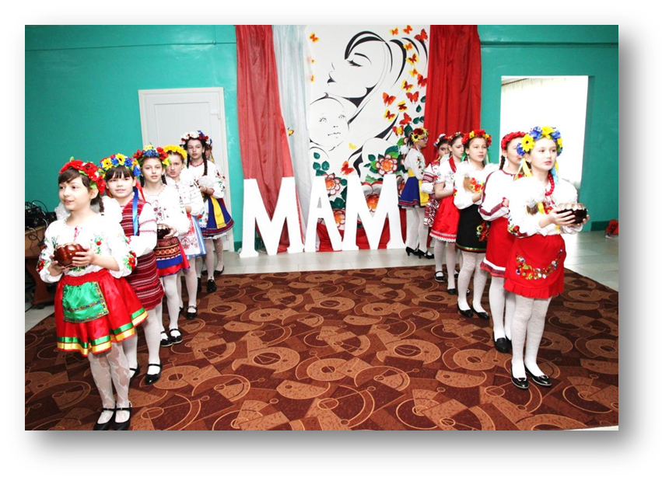

Фрагмент виховної години

Фрагмент виховної години

**Додаток 10**

**Міні-проект**

**«Арт-терапія дитячої душі»**

**Координатор:** Скрипка Н.В., директор ліцею

**Мета проекту:** створення в ліцеї комфортних психологічних умов для діте

формування позитивної самооцінки дитини та її

позитивного ставлення до оточуючого світу, розвиває сенсорні

здібності, впливає на естетичний розвиток

**Учасник и проекту**: арт-студії 1-А, 1-Б, 2-А, 3-Б, група «Мамине щастя» (класи і

групи з інклюзивним навчанням)

**Керівники проекту**: Гужва О.Є., заступник директора з навчально-виховної роботи,

Онопрієнко О.В., заступник директора з навчально-виховної

роботи, відповідальна за дошкільний підрозділ;

**Вчителі:** Котова С.М., Лупівовк Л.О., Свічкар А.О., Лабунська С.В.

**Асистенти вчителів**:Халімовська М.М., Коробка А.Ю., Левченко Т.І., Таранова Н.М., Чувпило С.В.

**Вчитель-логопед:** Почерніна Л.О.

**Вихователь образотворчої діяльності:** Піщуліна А.О.

**Сестра медична:** Дмитрієва Н.О.

**Музичний керівник, хореограф**: Чухрай О.В.

**Етапи створення проекту:**

2020-2025 н.р. – Ознайомлення з районним проектом

* Створення міні-проекту ліцею «Арт – терапія дитячої душі»;
* вибір учасників проекту, класів та круп з інклюзивною формою навчання;
* визначення керівників та координаторів проекту;
* поповнення матеріально-технічної бази класів та груп (дидактичні матеріали, техніка, меблі);
* створення ресурсної кімнати, кімнати школяра;
* створення арт-студії;
* визначення напрямів діяльності;
* проведення занять в акт-студіях за шести напрямами:

**Казкотерапія** (терапевтичні казки, екологічні казки).

Відповідальні: вчителі, вихователі, асистенти вчителів, вихователів, вчитель –логопед.

**Денс-терапія** (флешмоби «Весняна веселка», «Єднаємось родино!», вивчення елементів українського танку, ігри з елементами танцю, створення театру балету).

Відповідальні: музичний керівник, хореограф.

**Терапія музикою** (конкурси, слухання музики).

Відповідальний: музичний керівник, вчителі.

**Спортивна ігротерапія** (спортивні ігри та розваги, закалювання, спортивні свята).

Відповідальні: керівник гуртка з фізичного виховання, сестра медична.

**Терапія образотворчого мистецтва**

Відповідальні: вихователь з образотворчого мистецтва, вчителі, асистенти вчителів, вихователів.

**Фітотерапія** (інтерактивні години, вживання фіто чаїв, профілактичні бесіди щодо формування здорового способу життя).

Відповідальні: сестра медична.

* визначення завдань таких незвичних занять допомогти засобами творчої терапії
* справитися з факторами, які викликають негативні емоції у дитини; арт-терапевтичні заняття допоможуть дитині виразити свої думки, емоції, почуття, настрій в процесі творчості;
* кінцевий результат.

**Кольоротерапія -** це ефективний метод впливу кольором на організм дитини з особливими потребами з метою оновлення його звичної життєдіяльності.

|  |  |  |
| --- | --- | --- |
| **№ з/п** | **Колір** | **Вплив кольору на організм дитини** |
| 1. | Зелений | Позитивно діє на нервову систему, корисний для очей, лікує застуду та головний біль. |
| 2. | Жовтий | Позитивно впливає на роботу шлунка. |
| 3. | Синій | Знімає напруження, допомагає при застудах, лікує очі, вуха, легені, ніс. |
| 4. | Зелено - блакитний | Надає відчуття спокою, задоволення, безпеки. |

**Висновок:** арт-терапія подобається дітям тому, що заняття не примусові, а цікаве дозвілля. Дитина не думає про адаптацію, кінцевий результат, вона отримує задоволення від самого процесу, ось чому він терапевтичний. Використанням технологій арт-терапії дозволить розвивати комунікативні навички у дітей, здатність співпрацювати з однокласниками та одногрупниками. Арт-терапія спосіб висловити свої почуття та емоції.

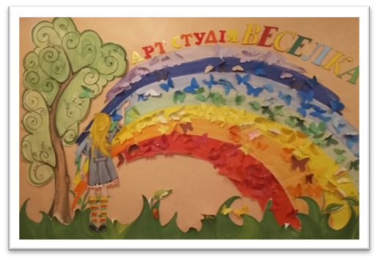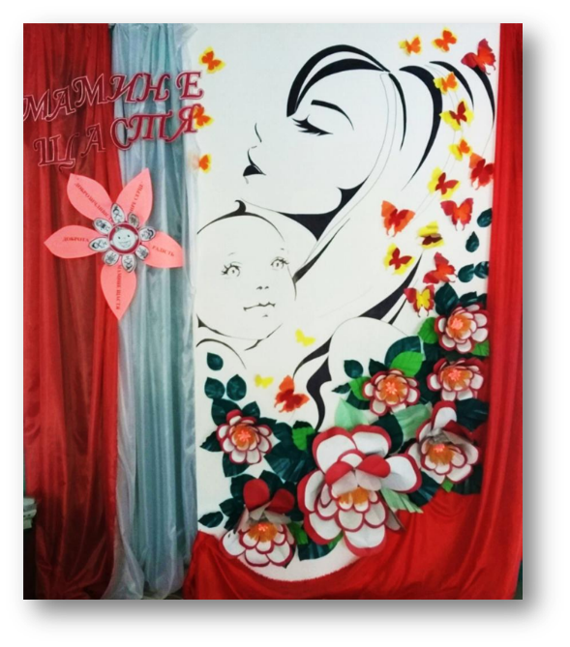

**Додаток 11**

**Міні-проект**

**«Дитячий садок – новий освітній простір»**

**Координатор:** Скрипка Н.В., директор ліцею

**Мета проекту:** створити сприятливі умови для особистісного ставлення та творчої самореалізації кожної дитини.

**Учасник и проекту:** вихованці, вихователі, батьки, підприємці селища

**Керівники проекту:** Лабунська С.В., вихователь, вихователь-методист

**Вихователі дошкільного підрозділу:** Важинська Ю.Г., Онопрієнко Ю.М., Артюкович О.Б., Першина О.В., Шкатова О.В., Давидова К.В., Чувпило С.В.

**Вихователь образотворчої діяльності:** Піщуліна А.О.

**Музичний керівник:** Чухрай О.В.

**Медична сестра:** Дмитрієва Н.О.

Поняття освітнього простору розробляється впродовж останніх десятиріч ученими, як у нашій країні, так і за рубежем. Вивчення освітнього простору здійснюється з позицій, пов’язаних з сучасним розумінням освіти не тільки як особливої сфери соціального життя, а середовища як чинника освіти.

Під розвивальним освітнім середовищем розуміємо спеціально змодельовані умови, що забезпечують різноманітні варіанти вибору шляху розвитку і дорослішання особистості. Створення освітнього середовища дозволяє дитині усвідомити власні можливості, виявити ініціативу і всесторонньо реалізувати себе.

Комфортні побутові умови, постійна увага вихователів до кожної дитини, розвивальні ігри, чудові іграшки сприяють гарному настрою вашої дитини, а отже, її успішному розвитку. Наше завдання полягає у тому, щоб увести дитину в життя колективу, розвинути навички різних видів діяльності, сформувати прагнення до знань, забезпечити якісну освіту та розкрити здібності кожного вихованця.

**Основні складові нового освітнього простору:**

* Тепла та затишна, майже домашня атмосфера – це основа основ у дошкільному підрозділі.
* Креативний зовнішній та внутрішній дизайн.
* Впровадження технології «Стіни, які говорять».

Джерелом натхнення і творчості дитини можуть бути «Стіни, які розмовляють» Ця технологія є системою візуалізації знань і процесом занурення дошкільників і дорослих в освітній простір дошкільного садка.

* Використання вдалих дизайнерських підходів для оформлення простору з

максимальною креативністю.

* Цікава для вихованців тематика, що сприятиме розвитку творчого мислення,
* естетики.
* Сучасні умови для виховання, розвитку та навчання.
* Створення «Лего-кімнати».
* Основним принципом Лего-системи є «Навчання через дію» — діти отримують
* знання в процесі побудови та дослідження моделей з конструктора.
* Безбар’єрний простір та умови для інклюзивного навчання.
* Відкриття інклюзивно - ресурсної кімнати.
* Надання психолого-педагогічних та корекційно-розвиткових послуг дітям з особливими освітніми потребами, які навчаються у закладах дошкільної освіти.
* Комфорт і багатофункціональне середовище.
* Використання сучасних меблів-трансформерів, креативних та мобільних меблів

І саме такими мають бути всі освітянські заклади України для сучасних дітей, покоління Z. Дітей, які відновлять Україну в абсолютно новому і якісному вимірі.

**Етапи створення проекту:**

**I етап – ініціювальний**: (1 рік, 2020-2021 н.р.) — розробка програми, органі­заторська робота в педагогічному, учнівському колективах, інструмен­тарій, критерії оцінювання.

* аналіз, діагностика і оцінка поточного стану об’єкту проектування (педагогічну систему, педагогічний процес, педагогічну ситуацію), виявлення в ньому наявних недоліків, суперечностей; аналіз об’єкту проектування припускає розгляд його структури, виявлення слабих місць і недоліків;
* аналіз наукових досліджень, теоретичне обґрунтування заданої проблеми;
* ресурсне забезпечення проектувальника: визначення просторово-часових
* показників, просторове забезпечення означає підготовку оптимального місця для реалізації проекту; тимчасове забезпечення – це співвідношення проекту з часом за його обсягом, темпом реалізації, ритмом, послідовністю, швидкістю;
* матеріально-технічне забезпечення – продумування необхідних засобів для
* здійснення педагогічного проектування;
* правове забезпечення педагогічного проектування – це облік юридичних основ при
* проектуванні педагогічної дійсності.

**Результат:** обґрунтування необхідності проектування, створення якнайкращих умов і інформаційно-матеріального ресурсного забезпечення.

**II етап – концептуальний:** (2 рік, 2022-2023 н.р.)

* з’ясування мети проектування, прогнозування варіантів і вірогідності досягнення мети;
* встановлення меж проектування;
* концептуалізація проектного педагогічного задуму;
* оформлення цілісної програми проектування;
* планування;
* визначення процедур поточного контролю.

**Результат**: ворення проекту, представленого в особливому документі (концепції, моделі, програмі, плані).

**III етап – прагматичний:** (3 рік, 2023 – 2024 н.р.)

* уявне експериментальне запровадження проекту – це програвання в думці створеного проекту, його самоперевірка;
* апробація проекту (перевірка ідеї, інновації на добровільній основі в діяльності окремих вихователів).

**Результат:** констатація переходу освітньої системи до нової якості.

**IV етап – прикінцевий:** (4 рік, 2024-2025 н.р.)

* самооцінка отриманого проекту і якісних результатів його експериментальної апробації;
* незалежна експертна оцінка ефективності проекту педагогічного об’єкту;
* критична рефлексія виниклих труднощів, корекція, оптимізація проекту;
* ухвалення рішення щодо використання проекту в широкому досвіді роботи дошкільних навчальних закладів.

**Результат:** створення поліпшеного проекту на майбутнє. Отже, технологія проектування педагогічної діяльності показує, що проводиться поступовий перехід від виникнення ідеї до її упровадження

**Висновок:**

Дитина зараз ледь не з моменту народження відразу ж опиняється в глобальному «освітньому просторі», а дитсадок тепер - лише один із дороговказів, за допомогою яких вона має самостійно обрати свій шлях, методом проб та помилок окреслити власну індивідуальну освітню траєкторію.

Реалізація моделі нового освітнього простору в ДНЗ веде до особистісного розвитку і зростання як дитини, так і педагога. Сучасний освітній процес неможливий без інноваційного оновлення, залучення нових технологій, апробації і адаптації до сучасних вимог нового змісту.

**Управління освіти, культури і туризму Дергачівської районної державної адміністрації  
Харківської області**

**Батьки**

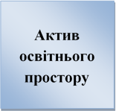

**Працівники Слатинського ліцею**